学 号： | 1023004401
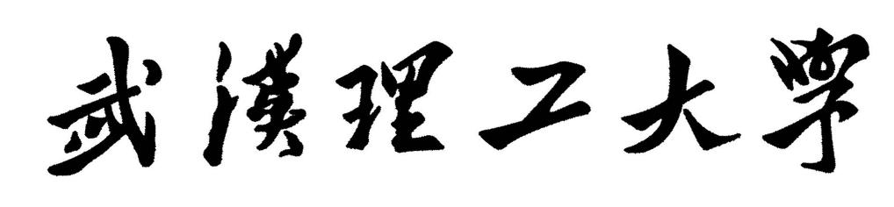
软件工程实践（二）

学 院 | 计算机与人工智能学院
专 业 | 软件工程
班 级 | 软件2301
姓 名 | 张铭轩
编 号
指导教师 | 唐祖楷

2026 | 年 | 6 | 月 | 22 | 日

目录
1. 任务概述 1
1.1 实训目的 1
1.2 项目任务 1
2. 小组任务计划 3
2.1. 任务分析 3
2.1.1 项目概述 3
2.1.2 技术方案 3
2.1.3 重难点分析 4
2.1.4 项目管理策略 5
2.2. 项目架构与功能设计 5
2.2.1 系统架构 5
2.2.2 功能模块设计 6
2.2.3 API接口设计 7
2.2.4 数据库设计 8
2.3. 团队组成与分工 11
2.3.1 团队成员分工 11
2.3.2 阶段性任务分工 11
2.3.3 协作流程 12
2.4. 软件工具与项目约束 12
2.4.1 开发工具与环境 12
2.4.2 项目管理工具 13
2.4.3 代码规范约束 13
2.4.4 测试要求 14
2.4.5 文档要求 15
3. 小组软件过程 16
3.1. 代码仓库 16
3.1.1 仓库结构 16
3.1.2 仓库设置 16
3.2. 软件版本计划 16
3.2.1 版本规划 16
3.2.2 发布流程 16
3.2.3 版本管理策略 17
3.3. 开发分支模型与提交流程 17
3.3.1 分支模型（GitFlow） 17
3.3.2 分支说明 17
3.3.3 提交流程 18
3.3.4 PR合并规范 19
3.4. 代码规范与检查流程 20
3.4.1 编码规范 20
3.4.2 代码检查工具 21
3.4.3 自动化检查流程 21
3.4.4 Code Review 流程 21
3.5. 项目测试计划与实施流程 22
3.5.1 测试策略 22
3.5.2 测试覆盖范围 22
3.5.3 测试执行流程 23
3.5.4 测试命名规范 23
3.5.5 测试数据管理 23
3.6. 项目集成与发布规范 24
3.6.1 持续集成（CI）配置 24
3.6.2 CI检查项 24
3.6.3 发布流程 25
3.6.4 发布检查清单 25
3.6.5 回滚机制 26
4. 小组成员任务报告 27
4.1. 成员一任务分工及实施过程描述 27
4.1.1 职责概述 27
4.1.2 任务实施过程 27
4.1.3 实施成果 29
4.1.4实施成果展示 29
4.2. 成员二任务分工及实施过程描述 30
4.2.1 职责概述 30
4.2.2 任务实施过程 31
4.2.3 实施成果 33
4.2.4 成果展示 34
5. 实施过程问题记录与分析 38
5.1 技术问题记录 38
5.1.1 前后端跨域访问问题 38
5.1.2 H2 数据库与 MySQL 兼容性问题 38
5.1.3 音乐自动播放被浏览器拦截 39
5.1.4 GitHub Actions CI 流水线执行失败 39
5.2 协作问题记录 40
5.2.1 接口文档同步滞后 40
5.2.2 Git 分支合并冲突 40
5.2.3 需求变更导致返工 40
5.3 问题解决效果评估 40
5.4 AI辅助开发说明 41
5.4.1 AI模型使用情况 41
5.4.2 AI辅助完成的工作内容 41
5.4.3 AI使用心得与反思 42
6. 任务总结 43
6.1 项目完成情况 43
6.2 技术能力提升 43
6.2.1 后端开发能力 43
6.2.2 前端开发能力 43
6.2.3 工程化能力 43
6.3 团队协作经验 43
6.3.1 分工与沟通 43
6.3.2 规范的重要性 44
6.3.3 遇到问题的心态 44
6.4 不足与改进 44
6.4.1 需求管理 44
6.4.2 测试覆盖 44
6.4.3 时间管理 44
6.5 收获与感悟 44
7. 参考文献 45

任务概述

本次实训为软件工程小组协同开发实训，旨在通过完整的项目开发周期，培养小组协作能力与工程实践素养。实训依托 Maven 项目管理 、 Git & GitHub 版本控制 、 GitHub Actions 自动化流水线 三大核心工具开展小组协作开发，选用原版 world-of-zuul 文字冒险游戏项目进行功能迭代扩充。

1.1 实训目的
- 统一规范 Java 编程代码规范，养成标准化编码习惯；
- 提升面向对象建模、程序抽象与模块化设计能力；
- 熟练掌握 3~4 人小组协同开发流程，建立团队分工协作思维；
- 掌握 Maven 依赖管理、项目编译打包机制；
- 熟练使用 GitHub 仓库、Issue 任务管理、多分支开发模型；
- 初步理解 DevOps 自动化流程，利用 GitHub Actions 实现代码校验、自动化测试、自动打包。

1.2 项目任务
小组基于原生 Zuul 地牢冒险文字游戏进行功能扩展，将一款简陋的命令行文字冒险游戏改造为具有完整游戏逻辑、美观界面与用户系统的 Web 应用。
本次实训的核心任务包括 ：
（1）功能需求扩展
- 交互逻辑完善 ：将原有简单的主循环命令解析扩展为前后端分离的 HTTP API 交互，支持多种游戏命令（移动、查看、拾取、丢弃、背包管理等）
- 地图场景扩充 ：从单一房间扩展为 25+ 相互连接的房间构成的完整地图，包含普通区域（图书馆、体操房、食堂等）和训练设施区域（教室、实验室、楼梯间等），并实现楼层垂直移动
- 道具系统丰富 ：设计 45+ 种不同类型物品，每种物品具有独特 ID、名称、描述、重量与价值，并配套制作对应的游戏贴图
- 能力升级系统 ：引入"能力"概念，玩家可通过消耗金币升级三项核心能力——最大负重（影响携带物品数量）、金币加成（结算时额外百分比奖励）、移动速度（影响角色移动灵敏度）

（2）开发流程规范
- 借助 GitHub Issue 进行任务拆分、分配与里程碑管理
- 采用 feature/fix/docs/test 等多分支并行开发模型
- 严格执行 Pull Request 代码评审流程
- 遵循统一代码规范，使用 ESLint、Checkstyle 等工具辅助检查

（3）自动化流水线
- 配置 GitHub Actions 实现以下自动化流程：
- 后端 Maven 单元测试（ mvn test ）
- 后端项目打包（ mvn package ）
- 前端依赖安装（ npm ci ）
- 前端代码格式检查（ npm run lint ）
- 前端生产构建（ npm run build ）

（4）成果交付
- 完善项目 README 文档，包含项目介绍、技术栈、本地运行指南、目录结构说明
- 录制项目演示视频，直观展示游戏功能
- 准备小组答辩 PPT与演讲稿

小组任务计划

任务分析

2.1.1 项目概述
本项目是基于经典 text-adventure 游戏 "world-of-zuul" 的现代化扩展开发，采用 Spring Boot + Vue.js 前后端分离架构，最终形成一个具有用户系统、物品系统、能力升级与存档功能的完整游戏 Web 应用。
核心玩法 ：玩家以俯视角在多个房间中探索，拾取物品、丢弃物品、查看背包负重，并通过"结算"机制将背包物品转换为金币，用于能力升级（最大负重、金币加成、移动速度）

2.1.2 技术方案
本项目采用的技术方案如下：
表1 项目技术方案
模块 | 技术选型 | 说明
后端框架 | Spring Boot 3.2.0 | 主流 Java Web 框架
数据持久化 | Spring Data JPA | 对象关系映射
数据库 | MySQL (生产) / H2 (测试) | 双环境支持
前端框架 | Vue.js 3 | 渐进式 JavaScript 框架
HTTP 客户端 | Axios | REST API 调用
构建工具 | Maven 3.9 | 项目依赖管理
持续集成 | GitHub Actions | 自动化流水线
包管理 | npm | 前端依赖管理

功能模块 ：
- 用户系统 ：登录、注册、修改密码
- 房间探索 ：25+ 房间、多方向移动、传送门机制
- 物品系统 ：45+ 物品、重量与价值、房间/背包物品显示
- 背包系统 ：负重上限、物品堆叠、详情查看
- 能力升级 ：最大负重、金币加成、移动速度
- 存档系统 ：新建游戏、保存进度、读取存档、结算重置
- 界面交互 ：动态背景、音乐切换、俯视角网格移动
设计特色 ：统一采用明日方舟（Arknights）主题风格，包括深色背景、金色/米色配色、动态悬浮粒子背景、角色立绘动画等，提供沉浸式游戏体验。

2.1.3 重难点分析
根据对项目功能进行分析总结出以下核心难点以及相应解决方案：
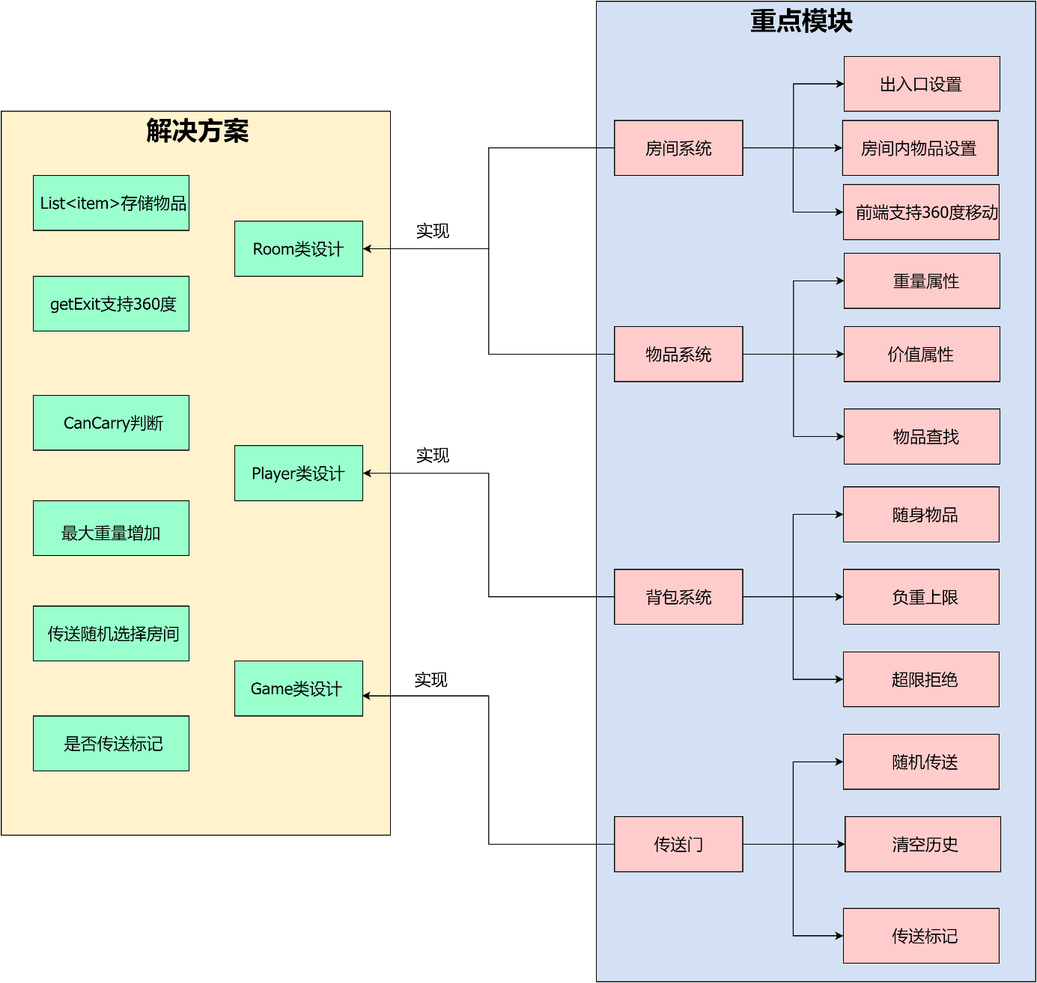
图1 项目功能核心难点

本项目首次采用REST API方式开展Web开发，搭建前后端分离架构。开发过程中，通过学习遵循RESTful设计规范统一接口标准，同时使用@CrossOrigin注解解决前后端交互的跨域问题，保障前后端数据正常通信与架构稳定运行。
在地图展示功能上，项目突破传统文字地图的局限，需要将静态文字地图改造为360度可交互界面。针对该难点，项目依托Vue组件结合SVG技术，实现地图的动态渲染与交互效果，完成了可视化地图功能的开发。
游戏背包负重限制是核心功能难点，玩家背包设有固定重量上限，需要对物品操作进行精准的重量核算与判定。项目通过在Player实体类中编写canCarry()核心方法，完成背包负重的边界条件判断，精准管控玩家物品拾取、存放等操作，规避负重异常问题。
针对传送门随机传送功能，项目需要实现玩家进入传送门后，随机跳转至任意房间的效果。对此，项目在Game核心类中开发房间随机选择逻辑，玩家触发传送功能后，系统自动随机匹配目标房间，并同步清空传送历史记录，确保传送功能的随机性与稳定性。
为留存用户游戏数据、保存游戏进度，项目实现了游戏存档持久化功能。借助JPA数据持久化技术创建GameSave实体类，同时支持JSON序列化存储方式，可稳定将用户游戏进度保存至数据库，实现游戏进度的持久化存储与读取。

2.1.4 项目管理策略
- 分支模型 ：采用GitFlow分支策略
- 代码规范 ：遵循Google Java Style Guide
- 提交规范 ：使用Conventional Commits规范
- 代码审查 ：通过Pull Request进行Code Review

项目架构与功能设计

2.2.1 系统架构
采用前后端分离架构，具体结构展示如下：
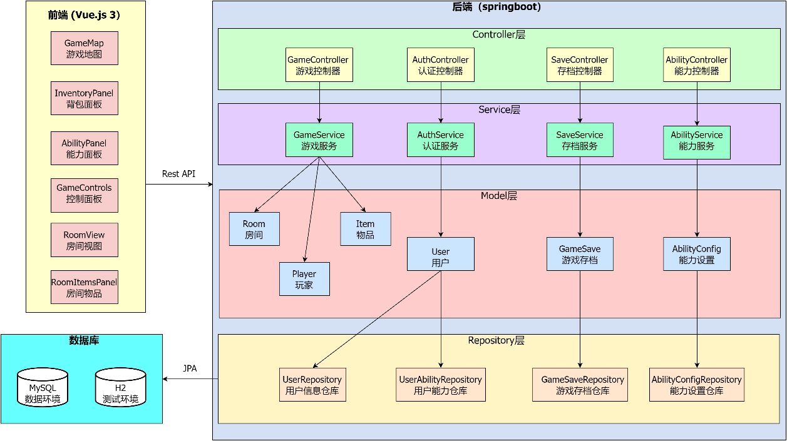
图2 项目架构设计图

架构各层次功能如下：
前端层（Vue.js 3）
- 负责页面渲染与用户交互
- 通过Axios向后端发送HTTP请求
- 使用Vue Router进行页面路由
- 使用Pinia/Vuex进行状态管理

后端层（Spring Boot）
- Controller层 ：接收HTTP请求，调用Service层，返回JSON响应
- Service层 ：包含核心业务逻辑
- Model层 ：实体类定义
- Repository层 ：通过JPA与数据库交互

数据库层
- MySQL：生产环境
- H2：开发测试环境（内存数据库）

2.2.2 功能模块设计
本项目采用前后端分离架构 ，前端负责界面渲染与用户交互，后端处理游戏逻辑与数据持久化。各功能模块之间通过 RESTful API 进行通信，实现了高内聚、低耦合的模块化设计。
各模块详细设计说明如下 ：

用户系统
用户系统是整个游戏应用的基础支撑模块，采用简洁的账号密码认证机制。用户首次注册后，系统为该用户分配唯一标识（UserId），并自动初始化其游戏能力数据。此后用户登录时，系统通过 UserId 绑定用户的历史存档、能力数据与金币余额，确保玩家数据的完整性与延续性。密码修改功能提供了用户自我管理账号的能力，增强安全性。

房间系统
房间系统是游戏的核心场景模块，采用 有向图结构 存储房间之间的连接关系。每个房间包含唯一标识、英文ID、中文名称、短描述与长描述，并记录所有出口方向及其对应的目标房间引用。房间系统支持：

- 普通移动 ：东西南北四方向导航
- 垂直移动 ：楼梯间实现楼层切换（up/down）
- 传送机制 ：portal 房间随机将玩家传送至其他区域，增加探索惊喜感

物品系统
物品系统定义了游戏中所有可交互对象的数据模型。每件物品包含五元属性：物品ID（唯一标识）、物品名称（中英文）、物品描述、重量（影响负重计算）、价值（影响结算收益）。物品被放置于 Room 对象中管理，支持房间物品的添加与移除。物品图片资源按命名规范存储于前端 assets 目录，房间视图使用"小"后缀图片，背包详情使用"高清"后缀图片。

背包系统
背包系统负责管理玩家携带的物品集合，核心约束是负重上限 。玩家拾取物品时，系统实时计算当前背包总重量，若超过上限则拒绝拾取并提示用户。背包系统还负责响应"魔法饼干"物品的特殊效果——当玩家使用该物品时，其最大负重值将永久提升。此外，背包支持物品丢弃操作，被丢弃的物品将回归原房间。

存档系统
存档系统解决游戏数据持久化问题，采用"完整快照"策略。每次保存时，系统将玩家当前位置、背包物品、房间物品状态、用户能力数据等全部序列化后存入数据库。加载存档时，系统完整还原这些状态数据，确保玩家体验的连续性。存档系统还支持"结算"操作——将背包物品按价值转换为金币后，清空背包并重置房间物品，进入全新游戏周期。

能力系统
能力系统是游戏的养成模块，提供三项可升级属性：
表2 能力系统设计
能力属性 | 说明 | 升级效果
最大负重 | 决定背包容量上限 | 每次升级 +3 容量
金币加成 | 结算时额外获得百分比金币 | 每次升级 +5% 收益
移动速度 | 角色在房间内移动的灵敏度 | 每次升级 +0.1 移速
玩家通过消耗积累的金币对能力进行升级，升级消耗逐级递增，形成有效的资源循环。

可视化界面
可视化界面模块整合了 Vue.js 组件体系，负责将游戏数据以明日方舟主题风格呈现。主要包含：
- RoomGrid 组件 ：俯视角房间网格，渲染玩家位置、物品位置、出口指示
- InventoryHotbar 组件 ：底部快捷背包栏，显示已选中和可拾取物品
- InventoryDetailOverlay 组件 ：背包详情浮层，展示物品列表与负重信息
- ArknightsBackground 组件 ：动态背景层，实现鼠标跟随悬浮粒子效果
- ActionPanel 组件 ：操作面板，提供移动、拾取、丢弃等游戏操作入口

2.2.3 API接口设计
后端采用 Spring Boot RESTful API 架构，为前端提供统一的 JSON 数据交互接口。API 设计遵循以下原则：
- 资源导向 ：每个 API 端点对应一个游戏资源（如房间、物品、存档）
- HTTP 动词语义 ：GET 用于查询，POST 用于创建/操作，语义清晰
- 统一响应格式 ：所有接口返回 Map 结构，包含操作状态、消息与业务数据

表3 项目API一览
请求方法 | 接口端点 | 接口说明 | 关键返回值
GET | /api/game/status | 获取当前游戏运行状态信息 | 房间描述、出口列表、房间物品
POST | /api/game/move | 实现角色移动操作，支持 360 度任意角度移动 | 移动结果、新房间状态、传送标识
POST | /api/game/look | 查询并查看当前所在房间的详细信息 | 房间完整描述、物品列表
POST | /api/game/back | 返回上一房间，回溯玩家移动路径 | 返回结果、新房间状态
POST | /api/game/take | 拾取场景中的物品，同步校验背包负重规则 | 拾取结果、更新后的背包与房间
POST | /api/game/drop | 丢弃背包内指定物品，更新场景与背包数据 | 丢弃结果、更新后的背包与房间
GET | /api/auth/register | 用户账号注册功能 | 用户 ID、注册状态
POST | /api/auth/login | 用户登录身份认证 | 认证状态、用户信息
POST | /api/auth/changePassword | 修改用户登录密码 | 修改结果状态
GET | /api/save/list | 获取当前用户全部存档列表 | 存档 ID、创建时间摘要
GET | /api/save/{id} | 根据存档 ID 加载指定游戏存档 | 完整存档数据
POST | /api/save | 保存当前游戏进度至已有存档 | 保存结果、存档 ID
POST | /api/save/new | 创建全新空白游戏存档 | 新存档 ID
POST | /api/game/settle | 游戏结算，完成场景探索后金币换算 | 获得金币数量、更新后余额
GET | /api/ability | 查询玩家当前全部养成能力数据 | 三项能力等级与属性值
POST | /api/ability/upgrade | 消耗金币升级指定角色能力 | 升级结果、新属性值

API 交互示例 （移动接口）：
// 请求
POST /api/game/move
{ "direction": "east" }
// 响应
{
"success": true,
"message": "你走向了东方",
"description": "在校园礼堂",
"exits": ["west", "north", "south"],
"items": [
{ "id": "orirock", "name": "源岩", "weight": 1, "value": 5 }
],
"roomId": "theater"
}

2.2.4 数据库设计
根据项目业务需求，本系统采用 MySQL 8.0 作为生产环境数据库， H2 Database 作为开发环境嵌入式数据库。数据库设计遵循以下原则：
- 第三范式（3NF） ：消除数据冗余，保证数据一致性
- 外键约束 ：使用 FOREIGN KEY 建立表间关联，确保参照完整性
- JSON 存储 ：对于变长结构化数据，采用 JSON 字段存储，兼顾灵活性与查询能力

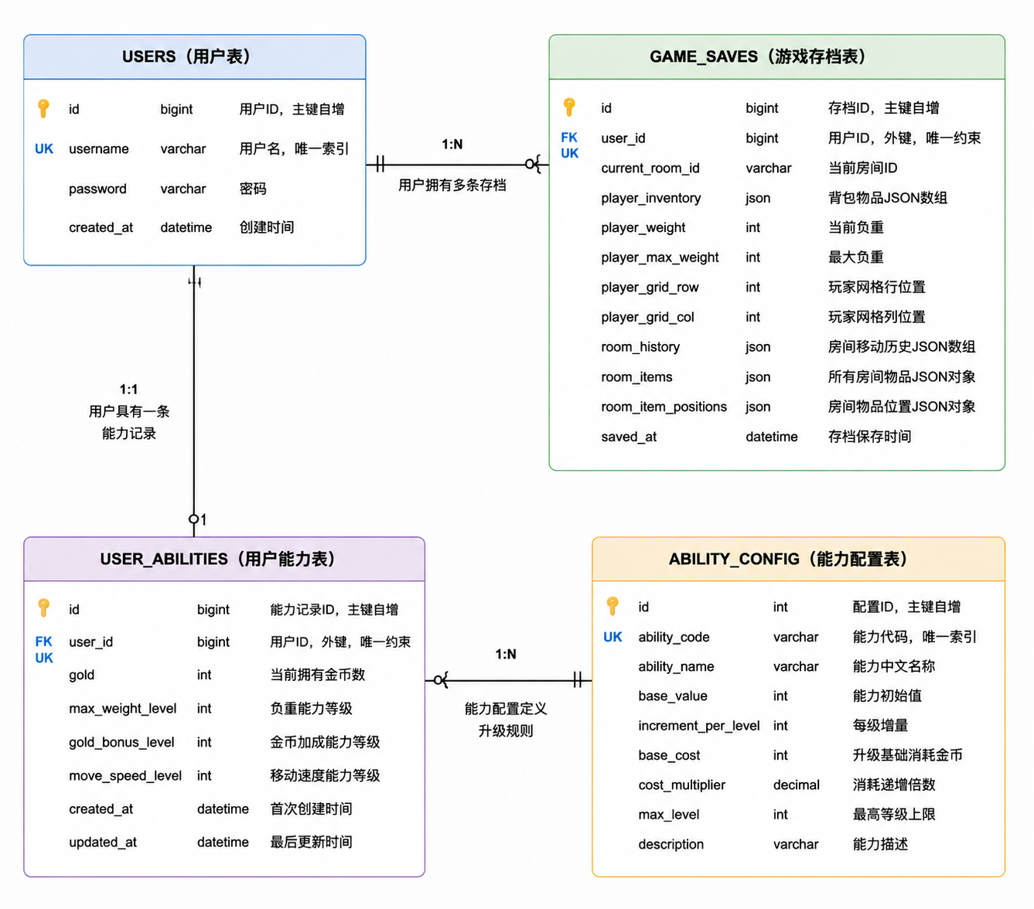
图3 数据库概念模型（ER图）
数据库表结构详解
1. 用户表（users）
用户表是整个系统的基础表，采用最简单的账号-密码模型。
表中的 id 字段为 BIGINT 类型自增主键，作为用户的唯一标识；username 字段为 VARCHAR(20) 类型且添加了唯一索引，确保每个用户名在系统中唯一存在，用于登录认证；password 字段存储用户密码（当前为明文存储，仅适用于测试环境，生产环境应使用 BCrypt 加密）；created_at 字段记录用户账号的创建时间，使用 DATETIME 类型配合 DEFAULT CURRENT_TIMESTAMP 自动获取当前时间戳。

2. 游戏存档表（game_saves）
游戏存档表用于持久化存储玩家的游戏进度数据，是保障游戏体验连续性的核心表。表中的 id 为主键自增 BIGINT 类型；user_id 为 BIGINT 类型外键，引用 users 表的 id 字段，并通过 UNIQUE 约束确保每个用户仅有一条存档记录，实现"覆盖式存档"机制。current_room_id 存储 VARCHAR(50) 类型数据，记录玩家最后一次退出时所在的房间标识。

玩家背包数据存储在 player_inventory 字段中，使用 JSON 类型存储可变长度的物品数组，每个物品对象包含 id、name、weight、value 四个属性。player_weight 和 player_max_weight 分别记录当前负重和最大负重上限。玩家在房间网格中的位置由 player_grid_row 和 player_grid_col 两个整数字段记录。room_history 字段同样采用 JSON 类型，存储玩家房间移动历史的房间 ID 数组序列，用于支持"返回上一房间"（back）命令。room_items 字段以 JSON 对象形式存储所有房间的当前物品快照，键为房间 ID，值为该房间的物品数组。room_item_positions 字段存储房间内物品的网格坐标信息，确保存档加载后物品位置与存档时一致。saved_at 字段记录存档的保存时间。

3. 能力配置表（ability_config）
能力配置表是系统的"数据字典"表，定义了游戏中所有可升级能力的基础参数。该表仅包含配置数据，实际的用户能力等级存储在 user_abilities 表中。ability_code 为 VARCHAR(30) 类型唯一键，是能力的唯一标识代码，如"max_weight"代表负重能力；ability_name 存储能力的可读中文名称。

base_value 字段定义能力的初始数值，increment_per_level 定义每升一级增加的值量。base_cost 字段是 1 级升 2 级所需的初始金币消耗，cost_multiplier 为 DECIMAL(3,1) 类型，记录升级消耗的递增倍数，升级消耗计算公式为 base_cost × (cost_multiplier ^ (level - 1)) 。max_level 限制该能力可升级到的最大等级。系统内置的三项能力配置分别为：负重上限（初始5，每级+3，基础消耗50，消耗倍数1.8，最高10级）、金币加成（初始0%，每级+5%，基础消耗80，消耗倍数2.0，最高10级）、移动速度（初始2，每级+1，基础消耗100，消耗倍数2.2，最高5级）。

4. 用户能力表（user_abilities）
用户能力表记录每个用户当前拥有的金币数量以及各项能力的等级。
id 为自增主键；user_id 为外键引用 users 表的 id 字段，并通过 UNIQUE 约束确保每个用户仅有一条能力记录，与用户表形成一对一关系。gold 字段记录用户当前拥有的金币总数，用于支付能力升级费用。max_weight_level、gold_bonus_level、move_speed_level 三个整数字段分别记录三项能力的当前等级，初始值均为 1。created_at 记录首次创建时间，updated_at 字段使用 ON UPDATE CURRENT_TIMESTAMP 特性，在记录更新时自动刷新为当前时间。

表间关系说明
用户表（users）与游戏存档表（game_saves）为一对多关系，一位用户可拥有多条游戏存档（虽然当前设计限制为一条）。用户表与用户能力表（user_abilities）为一对一关系，每位用户仅有一条能力记录，存储其金币余额与三项能力的当前等级。能力配置表（ability_config）与用户能力表为标准的一对多参照关系，能力配置定义了升级规则的具体数值，多个用户可引用同一能力配置进行升级。

团队组成与分工

2.3.1 团队成员分工
本项目采用团队协作开发模式，各成员分工明确、各司其职，分别负责项目管理、前后端开发、测试与文档撰写等工作，保障项目高效推进，具体成员职责如下表所示。

表4 项目成员一览
姓名 | 角色 | 主要职责
张铭轩 | 开发工程师，测试师 | 整体项目架构设计、Spring Boot 后端开发、数据库持久层实现、单元测试编写、报告整体撰写、文档补充
杨立晗 | 项目组长，开发工程师 | Vue3 前端页面开发、可视化地图与背包组件实现、GitHub Actions CI 流水线配置、集成测试、演示视频录制
考虑到两人各自的技术优势，后端核心逻辑与数据库设计由张铭轩负责，前端界面开发与 CI 配置由杨立晗负责。但在实际开发过程中，两成员并非孤立工作——后端完成接口开发后，前端即时对接调试；前端发现业务逻辑问题则反馈给后端调整。这种紧密协作模式确保了前后端接口的一致性与系统整体的稳定性。

2.3.2 阶段性任务分工
结合项目开发各阶段工作内容，对团队成员阶段性任务进行细化拆分，明确各阶段人员工作内容，保证项目各环节有序落地，阶段性任务分工如下表所示。

表5 项目成员具体分工
阶段 | 张铭轩 | 杨立晗
架构搭建 | 前后端分离整体架构设计、Maven 项目初始化、GitFlow 分支规范制定 | 前端 Vue 项目初始化、路由与状态管理搭建、Axios 请求封装
后端开发 | 实现游戏核心逻辑、实体编写、负重、随机传送功能实现 | 对接后端所有 API，调试接口跨域、数据交互问题
前端开发 | 初步搭建前端页面保证游戏正常运行，为后续优化提供空间 | 调整前端界面布局风格，加入多媒体模块，提升项目视觉体验
数据持久化 | 创建数据库服务接口，负责数据库的设计与搭建，编写数据库初始化文件 | 优化数据库设计，并根据功能需要对数据库进行扩展与维护。
测试编写 | 后端单元测试、前端 E2E 测试、界面功能测试、bug 记录与反馈 | 加入github工作流，启动自动化检查并展开集成测试，确保项目整体无致命差错
文档完善 | 项目 README、API 文档、版本规划、软件工程实践报告主体内容 | 演示文档、操作手册、流程图素材整理、报告格式校对
在项目初期，由两人各自完成环境搭建与框架学习；进入正式开发阶段后，张铭轩优先完成 API 接口定义与实现，杨立晗同步基于接口文档进行前端后端对接。测试阶段两人交叉进行代码审查。

2.3.3 协作流程
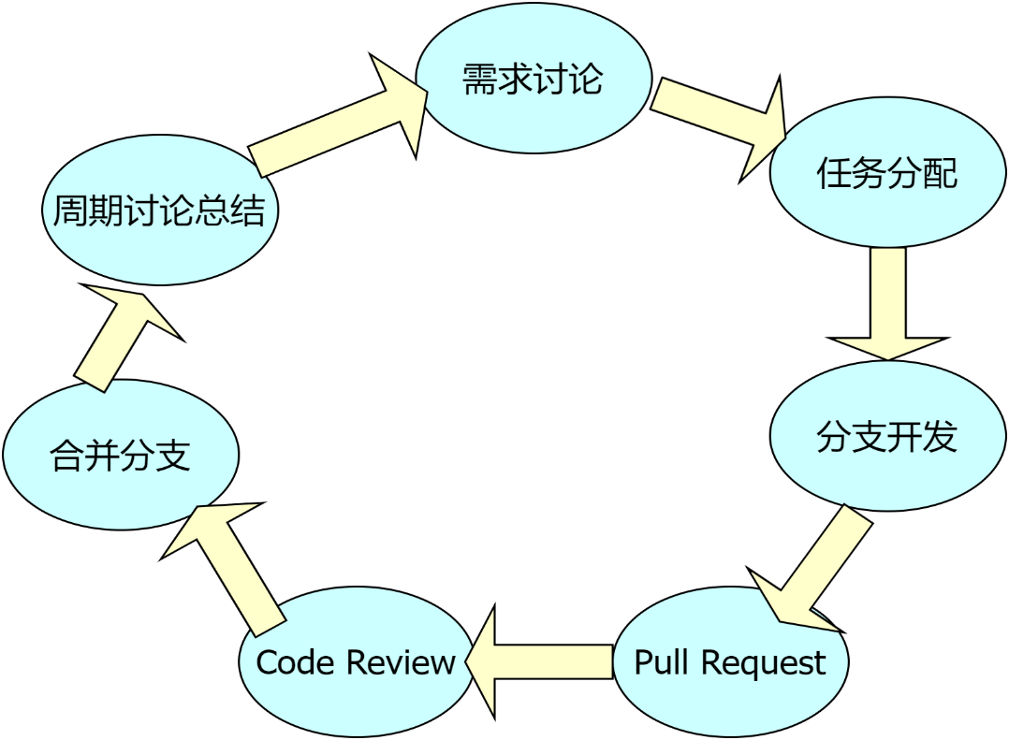
图4 成员协作流程

具体协作步骤说明 ：
1. 任务分配 ：项目组长在 GitHub Issue 中创建任务卡片，分配给对应成员
2. 分支创建 ：开发成员从 feature 分支创建 feat/* 或 fix/* 个人分支
3. 编码开发 ：在个人分支进行功能开发或 bug 修复，频繁提交（建议每完成一个小功能即提交）
4. Pull Request ：完成后发起 PR，目标分支为 feature ，请求另一位成员进行代码审查
5. 代码审查 ：审查者检查代码规范性、逻辑正确性，提出修改意见或直接批准合并
6. CI 验证 ：PR 合并后，GitHub Actions 自动执行测试、lint 检查与打包
7. 版本发布 ：通过 CI 的代码可合并至 master 分支，作为可发布版本

软件工具与项目约束

2.4.1 开发工具与环境
本项目前后端开发均采用稳定、主流的开发工具与运行环境，保障项目开发效率与版本兼容性，具体工具及版本说明如下表所示。
表6 项目开发工具一览
工具 | 版本 | 用途
IntelliJ IDEA | 2024+ | 后端Java程序开发、代码调试与项目管理IDE
VS Code | 最新版 | 前端Vue页面开发、代码编辑与接口调试IDE
Git | 2.x | 项目代码版本控制、分支管理与代码协同开发
Maven | 3.9+ | 后端项目依赖管理、项目构建与打包部署
Node.js | 20+ | 前端项目运行环境、语法解析与项目启动支撑
npm | 10+ | 前端项目依赖包下载、安装与版本管理

开发环境配置说明 ：
- 后端环境 ：JDK 17 + Spring Boot 3.2 + Maven 3.9，确保 Java 17 新特性（如 record 类、Pattern Matching）可用
- 前端环境 ：Node.js 20 + npm 10 + Vue CLI 5，确保 Vue 3 Composition API 与 Vite 构建优化特性可用
- 数据库环境 ：开发阶段使用 H2 内存数据库（配置 application-test.yml ），避免环境差异；生产阶段切换至 MySQL（配置 application.yml ）
- 浏览器要求 ：现代浏览器（Chrome 90+、Firefox 88+、Edge 90+），需支持 ES6+ 与 CSS Grid/Flexbox
- 版本兼容性约定 ：团队约定所有依赖库优先使用 LTS（长期支持）版本，避免因版本升级导致的兼容性问题。

2.4.2 项目管理工具
项目全程采用GitHub生态工具进行标准化管理，覆盖任务分配、进度管控、代码审核、持续集成全流程，有效提升团队协作效率，具体管理工具说明如下表所示。

表7 项目管理工具一览
工具 | 用途 | 在本项目中的应用
GitHub Issues | 用于项目任务创建、拆分、追踪与人员分配，记录开发任务进度与问题详情 | 创建 20+ Issue 卡片，涵盖功能开发、bug 修复、文档撰写等任务类型
GitHub Projects | 可视化项目进度管理，实时监控各阶段开发进度，把控项目整体迭代节奏 | 建立 Kanban 看板，包含 To Do、In Progress、Done 三列追踪任务流转
GitHub Pull Requests | 用于代码提交审核、团队代码互评与分支代码合并，保障代码规范性与安全性 | 每次合并前必须通过 PR 审查，拒绝未审查代码直接合并
GitHub Actions | 实现项目自动化持续集成、自动构建与测试，简化项目部署流程 | 配置 CI 流水线，自动执行 mvn test、npm run lint、npm run build

2.4.3 代码规范约束
为统一团队代码风格，提高代码可读性、规范性与可维护性，项目严格统一代码命名规范，所有开发代码均遵循以下命名标准。

命名规范：
- 类名：采用PascalCase大驼峰命名法，例如 GameController
- 方法名/变量名：采用camelCase小驼峰命名法，例如 getCurrentRoom
- 常量：采用UPPER_SNAKE_CASE大写下划线命名法，例如 MAX_WEIGHT
- 包名：统一使用全小写格式，例如 cn.edu.whut.sept.zuul

提交规范：
<type>: <subject>
feat: 添加用户登录功能
fix: 修复负重超限判断错误
test: 添加后端单元测试
refactor: 优化房间移动逻辑
docs: 更新README
ci: 配置GitHub Actions

注释规范：
/**
* 获取当前游戏状态.
* 包含房间信息、物品列表、玩家位置等核心数据.
*
* @return 包含游戏状态信息的 Map 对象
* @author Michael Kölling
* @version 1.0
*/
public Map<String, Object> getStatus() {
// TODO: 优化返回值结构，减少不必要字段
return gameState;
}

代码审查要点
PR 审查时，重点检查以下方面：
- 功能逻辑正确性
- 命名是否符合规范
- 是否有未处理的异常情况
- 日志输出是否适当
- 单元测试覆盖率是否达标

2.4.4 测试要求
为保障代码质量与功能稳定性，项目建立完善的测试体系，遵循"测试先行"原则，所有新增功能必须配套测试用例。

表8 测试覆盖要求
测试类型 | 目标覆盖率 | 执行时机
后端单元测试 | ≥ 70% | 每次 PR 合并前
前端组件测试 | ≥ 50% | 每次 PR 合并前
E2E 集成测试 | 核心流程全覆盖 | 每次发布前

测试执行条件
- 所有新增功能必须编写对应的单元测试
- 测试覆盖率需达到 70% 以上方可合并
- 所有测试用例必须通过 CI 流水线自动检验
- 禁止提交会破坏现有测试的代码

测试用例示例
@Test
void testTakeItem_exceedsWeight() {
// 给定玩家负重已满
player.setCurrentWeight(MAX_WEIGHT);

// 当尝试拾取物品时
boolean result = game.takeItem("orirock");

// 则应拒绝并返回错误消息
assertFalse(result);
assertEquals("物品太重，背包已满！", game.getLastError());
}

2.4.5 文档要求
规范的文档管理是保障项目可维护性与团队协作效率的基础。项目文档分为代码注释、提交记录、说明文档三类。

代码注释要求
- 类和方法 ：核心类和方法必须添加 Javadoc 注释，说明功能、参数、返回值与作者信息
- 复杂逻辑 ：对于业务逻辑复杂或包含特殊算法的代码，需在关键步骤添加行内注释说明
- 常量定义 ：所有魔法数字（Magic Number）必须用常量替代并注明含义
- 待办事项 ：使用 // TODO: xxx 标注未完成项，使用 // FIXME: xxx 标注已知问题

提交信息要求
每次 git commit 必须填写清晰的提交信息，遵循 2.4.3 节的提交规范。提交信息应当：
- 使用中文描述本次提交做了什么
- 简洁明了，不超过 50 字符
- 反映真实改动，避免"修改代码"等模糊描述

小组软件过程

代码仓库

3.1.1 仓库结构
项目采用monorepo（单体仓库）结构，将前后端代码放在同一个Git仓库中管理：
kai-fa-arknights/ # GitHub仓库根目录
├── .github/ # GitHub配置文件
│ └── workflows/ # Actions工作流
├── backend/ # 后端代码
├── frontend/ # 前端代码
└── README.md # 项目文档

3.1.2 仓库设置
仓库可见性：Private（私有）
默认分支：main
分支保护：main分支需要PR才能合并，所有分支需要通过CI检查才能合并

软件版本计划

3.2.1 版本规划
本项目依据项目迭代节奏分阶段更新版本，逐步完善项目功能，各版本迭代规划与完成情况如下表所示。
表9 项目版本一览
版本 | 名称 | 核心功能
v1.0.0 | 基础版本 | 完成前后端分离架构搭建、实现游戏核心基础功能
v1.1.0 | 功能扩展 | 新增用户账号系统、游戏存档持久化系统，完善基础业务能力
v1.2.0 | 能力系统 | 迭代玩家能力模块，实现负重升级、金币加成等属性强化功能
v1.3.0 | 测试完善 | 编写测试用例，完成单元与集成测试，配置GitHub Actions CI

3.2.2 发布流程
项目制定标准化迭代发布流程，从功能开发、测试校验到正式发布层层校验，保障版本稳定性，整体发布流程如下所示。

图5 项目发布流程

流程说明：开发人员在开发分支完成功能迭代后，合并至测试分支开展集成测试；测试通过后生成发布候选版本，完成最终验收测试，校验无误后打版本Tag，完成项目正式发布，全程规避漏洞与兼容性问题。

3.2.3 版本管理策略
项目严格遵循语义化版本控制规则，通过三段式版本号区分项目迭代变更类型，精准定义版本迭代范围，具体管理策略如下：
- 主版本号（Major）：用于项目颠覆性迭代，代表存在不兼容的 API 结构变更，整体架构、核心逻辑发生重大调整时进行升级。
- 次版本号（Minor）：用于功能迭代更新，在兼容原有版本的基础上，新增业务功能、拓展模块能力时进行升级。
- 修订号（Patch）：用于小幅优化迭代，完全兼容原有版本，仅针对线上bug、细节问题进行修复与微调时进行升级。

开发分支模型与提交流程

3.3.1 分支模型（GitFlow）
本项目团队开发全程采用标准 GitFlow 分支管理模型，通过多分支隔离机制区分稳定代码、开发代码、功能代码与修复代码，实现功能开发、测试发布与线上故障修复互不干扰，保证项目迭代有序、版本稳定，适用于团队协作与规范化版本迭代场景。
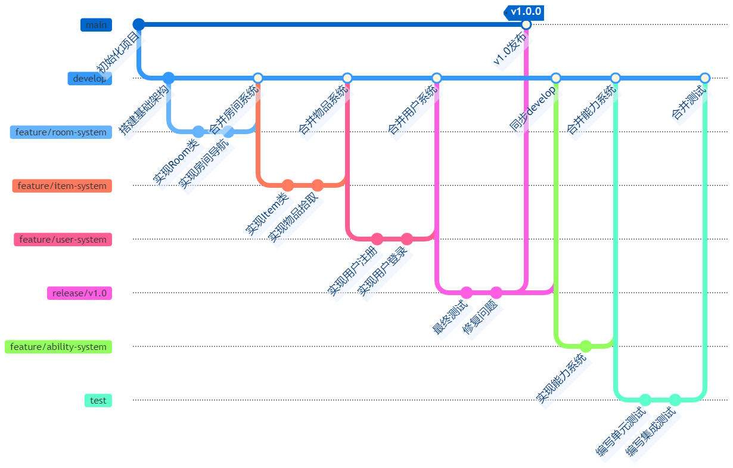
图6 项目分支管理图

3.3.2 分支说明
项目共划分主分支、开发分支、功能分支、发布分支、修复分支、测试分支六种分支类型，各分支职责、生命周期明确，具体规范如下表所示。

表10 项目分支一览
分支类型 | 分支名称 | 生命周期 | 说明
主分支 | main | 永久 | 存放生产环境代码，仅合并经过完整测试、可稳定上线的版本，为项目最终稳定基线。
总功能分支 | feature/* | 永久 | 作为项目开发主干，集成所有已开发完成的新功能，是功能分支合并与版本迭代的基础分支。
功能开发分支 | feat/feature-* | 临时 | 用于独立开发各类新功能，功能开发、测试完成后合并至 feature 分支，随后删除该临时分支。
发布分支 | release/* | 临时 | 用于版本发布前的收尾准备工作，仅修复版本遗留问题，不新增功能，验收完成后合并至 main 与 feature分支。
修复分支 | fix/* | 临时 | 专门用于修复线上生产环境出现的漏洞与bug，修复完成后合并至对应主干分支，保障线上版本稳定。
测试分支 | test | 临时 | 为测试工作专用分支，用于集成待测试功能版本，供测试人员开展集成测试与问题验证。

3.3.3 提交流程
团队严格遵循标准化开发提交流程：开发者从总分支拉取对应功能分支 feature/* 进行本地开发；单功能开发完成后提交本地代码、推送远程分支并发起 Pull Request；经过 CI 自动化校验、代码 Review 与人工测试无误后，合并至 feature 开发分支；版本迭代完成后基于 feature 拉出 release 分支进行发布验收，最终合并至 main 主分支完成版本上线。所有临时分支在迭代结束后及时清理，保证仓库分支结构整洁规范。

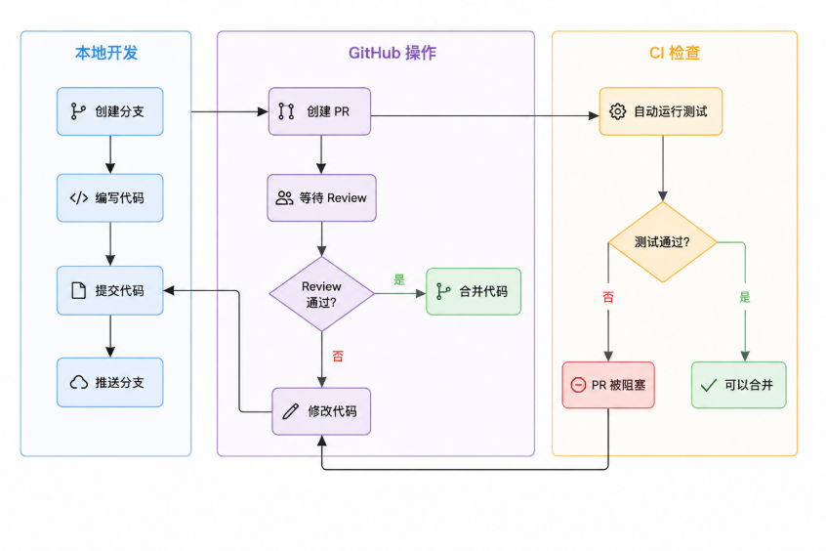
图7 项目提交流程图

3.3.4 PR合并规范
为保障代码质量与合并安全性，项目制定严格的 Pull Request 合并检查规范，所有分支合并必须满足以下要求，方可允许合并入主干分支。具体检查标准如下表所示。
表11 项目合并规范
检查项 | 规范要求
CI检查 | 必须通过GitHub Actions所有自动化构建与测试校验，无报错。
代码Review | 至少一名团队成员完成代码审核并通过，确认代码逻辑合理
代码规范 | 严格遵循编码命名规范，代码格式统一、可读性强、注释规范。
冲突解决 | 分支合并前必须解决所有代码冲突，保证合并过程无覆盖异常。
分支最新 | 开发分支必须同步基于最新主干分支创建，保证代码基线最新。

下图是PR合并的详细流程：
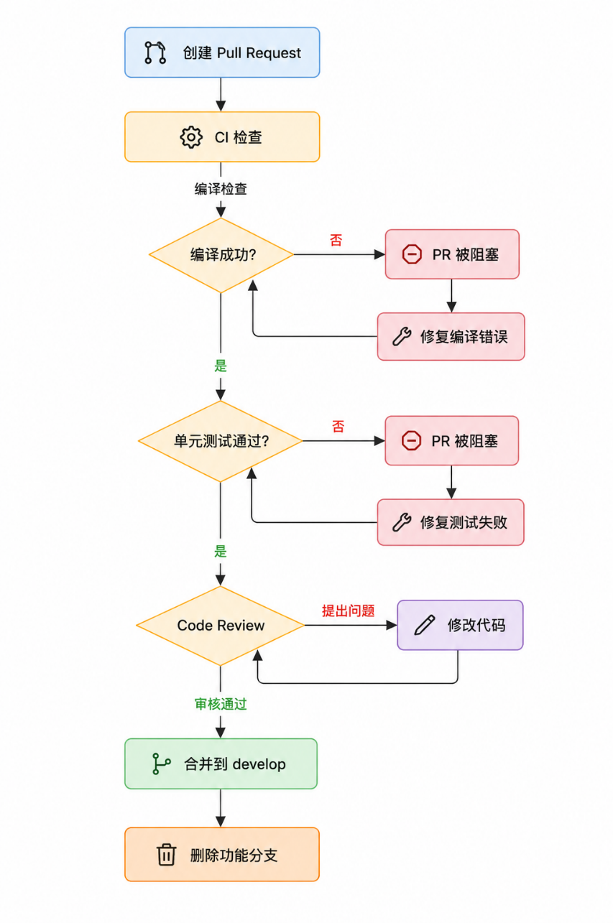
图8 PR合并流程图

代码规范与检查流程

3.4.1 编码规范
Java编码规范（遵循Google Java Style Guide）
/**
* 类的简短描述.
*
* @author 作者名
* @version 版本号
*/
public class Example {

// 常量命名
private static final int MAX_WEIGHT = 20;

// 私有字段命名
private String userName;
private int itemCount;

// 公有方法命名
public void setUserName(String name) { }
public String getUserName() { }

// 方法规范
/**
* 方法功能描述.
*
* @param param 参数说明
* @return 返回值说明
*/
public Result doSomething(String param) {
// 实现
}
}

Vue.js编码规范
// 组件命名：PascalCase
// UserProfile.vue

// 方法命名：camelCase
methods: {
fetchUserData() { },
updateUserInfo() { }
}
// 计算属性命名
computed: {
userFullName() { }
}

3.4.2 代码检查工具
Checkstyle：检查Java代码格式、命名规范校验
SpotBugs：发现潜在Java代码缺陷、漏洞检测
ESLint：进行JS 代码风格、语法错误检查
eslint-plugin-vue：Vue 专属编码规范校验

3.4.3 自动化检查流程
项目依托 GitHub Actions 实现自动化代码质检：提交代码推送远程、发起 PR 时自动触发流水线，依次运行 Checkstyle、SpotBugs、ESLint 等静态检查工具；任意一项规则校验失败则 CI 阻断，无法进入后续 Review 与合并流程，全部检查通过后才开启人工 Code Review。
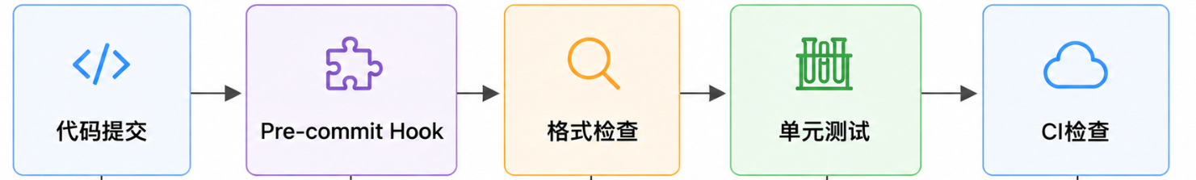
图9 代码检查流程

3.4.4 Code Review 流程

1）Review 核查清单
评审人员按照统一清单逐项核对代码：
- 业务逻辑实现是否准确无误
- 各类边界异常场景是否做兼容处理
- 代码是否存在潜在安全漏洞
- 变量、类、方法命名规范且可读性高
- 关键逻辑配套注释完整规范
- 剔除无效冗余代码、重复代码
- 配套单元测试用例覆盖充分
- 整体代码符合项目统一编码规范

2）评审意见规范格式
统一格式：<意见类型>: <问题描述>
- blocking：阻塞合并（严重 bug、逻辑错误，必须修改）
- nitpick：优化微调（格式、命名小瑕疵，建议修改）
- suggestion：优化建议（代码写法优化方案）
- question：疑问沟通（针对代码实现逻辑提出疑问）

示例：
blocking: 这个方法没有处理空指针情况
nitpick: 变量命名可以更清晰一些
suggestion: 可以考虑使用Stream API简化代码
question: 这里为什么要用递归？能改成循环吗？

项目测试计划与实施流程

3.5.1 测试策略
采用测试金字塔策略
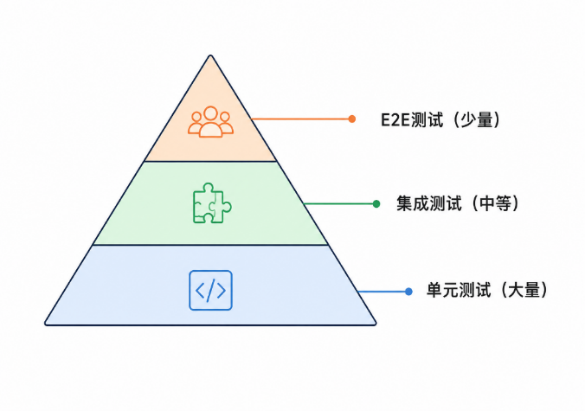
图10 测试金字塔

3.5.2 测试覆盖范围
本项目采用单元测试对各核心模块进行用例覆盖，整体合计 99 个测试用例，所有用例全部执行通过，具体测试明细如下：
表12 项目测试用例一览
测试类 | 测试数量 | 覆盖范围
ItemTest | 6 | 物品属性验证
PlayerTest | 19 | 背包管理、负重判断
RoomTest | 18 | 房间物品、出口设置
GameTest | 30 | 游戏核心逻辑
GameControllerTest | 26 | REST API 端点接口校验

3.5.3 测试执行流程
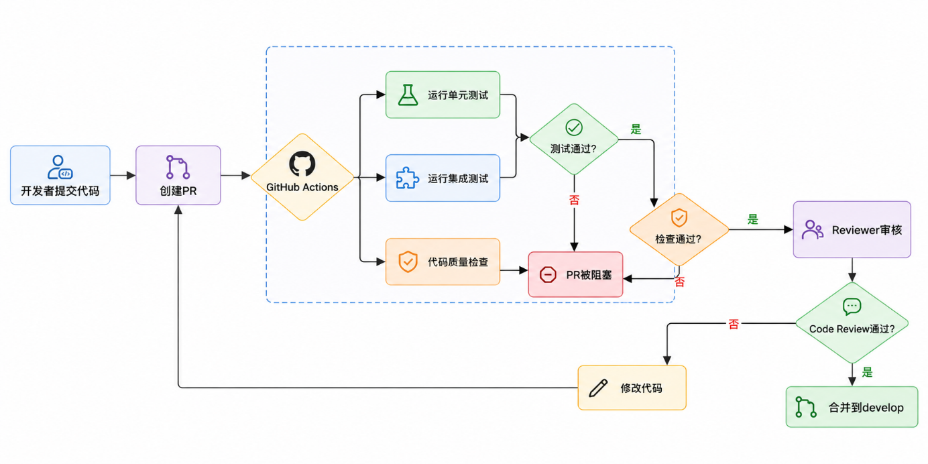
图11 测试执行流程图

3.5.4 测试命名规范
// JUnit 5 测试方法命名
@Test
void testAddItemExceedingWeightLimit() { }

@Test
void testMoveToInvalidDirection() { }

@Test
void testTakeNonExistentItem() { }

3.5.5 测试数据管理
- 使用 @BeforeEach 注解初始化测试数据
- 使用 @AfterEach 注解清理测试数据
- 测试之间相互独立，不依赖执行顺序
@BeforeEach
void setUp() {
game.resetToStart(); // 每个测试前重置游戏状态
}

项目集成与发布规范

3.6.1 持续集成（CI）配置
使用GitHub Actions实现自动化CI流程：
# .github/workflows/ci.yml
name: CI Pipeline
on:
push:
branches: [main, develop, 'feature/**']
pull_request:
branches: [main, develop]
jobs:
backend:
runs-on: ubuntu-latest
steps:
- uses: actions/checkout@v4
- uses: actions/setup-java@v4
with:
java-version: '17'
distribution: 'temurin'
- name: Run tests
run: mvn test
- name: Package
run: mvn package

frontend:
runs-on: ubuntu-latest
steps:
- uses: actions/checkout@v4
- uses: actions/setup-node@v4
with:
node-version: '20'
- name: Install dependencies
run: npm ci
- name: Build
run: npm run build

3.6.2 CI检查项
表13 CI详细检查项
检查项 | 说明 | 失败处理
编译检查 | 验证代码是否可正常编译构建 | PR 被阻塞，无法合并
单元测试 | 执行全部 99 个测试用例，确保功能正常 | PR 被阻塞，无法合并
代码格式 | 检查 Checkstyle、ESLint 等规范 | PR 被阻塞，无法合并
安全扫描 | 检测代码潜在安全漏洞与风险 | 警告 / 直接阻塞 PR

3.6.3 发布流程
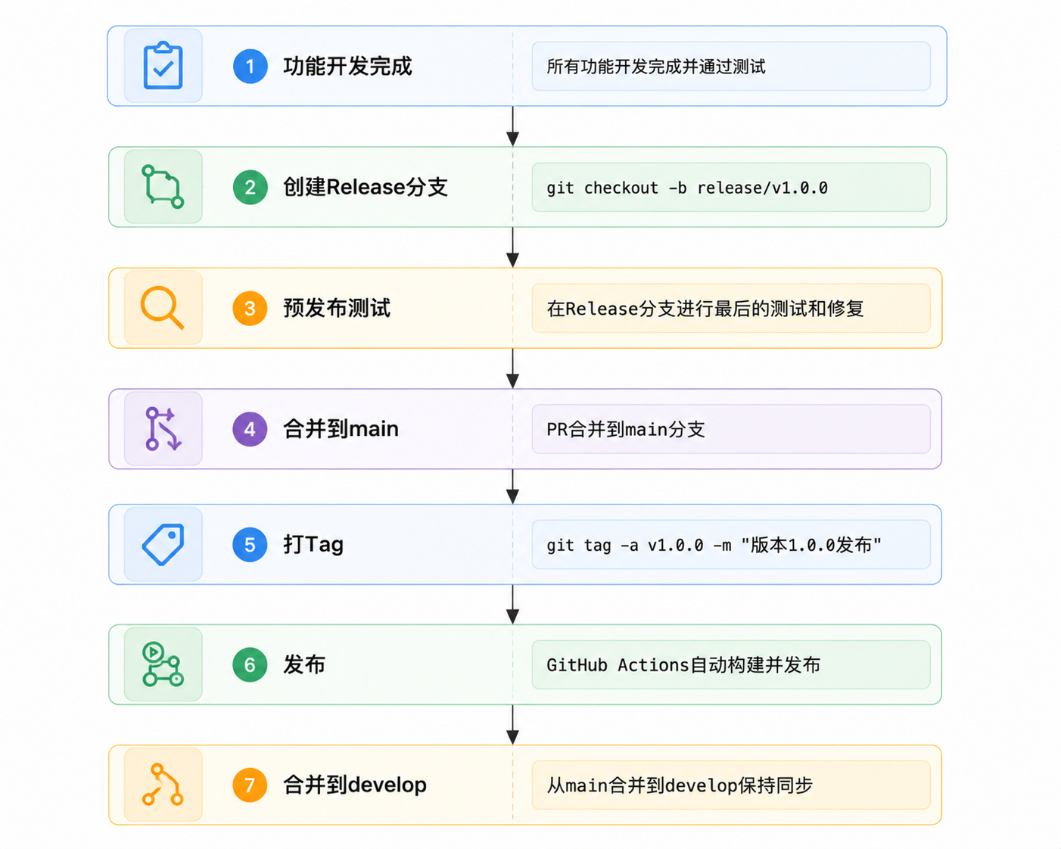
图12 项目发布流程

3.6.4 发布检查清单
项目正式版本发布前需逐项完成校验，全部达标才可打包发布，清单如下：
表14 项目检查清单
序号 | 检查内容
1 | 所有开发功能开发完毕，单元测试全部通过
2 | 代码全部通过 CI 自动化各项校验
3 | 项目配套文档同步更新完毕
4 | CHANGELOG 文档完善版本变更记录
5 | 项目语义化版本号完成升级修改
6 | 在 GitHub 创建对应版本 Release
7 | 项目相关开发人员完成上线通知

3.6.5 回滚机制
生产环境出现异常时，按照下述流程完成版本回滚与后续修复发布：
发现问题：依托监控系统告警或用户反馈捕获线上故障；
评估影响：排查故障，明确问题影响范围与严重等级；
决定回滚：若故障影响较大、需要快速恢复业务，则启动版本回滚操作；
执行回滚：使用git revert指定提交，或回退至历史稳定 Tag，快速恢复线上可用版本；
修复问题：在 develop 开发分支定位并修复代码 BUG；
重新测试：对修复代码开展全量校验，确保通过 CI 检查与全部单元测试；
重新发布：测试无误后，再次走规范发布流程完成新版本上线。

小组成员任务报告
本章节详细说明小组中每位成员所承担的任务、实施过程与实施成果等内容。

成员一任务分工及实施过程描述
成员：张铭轩 — 开发工程师，测试师

4.1.1 职责概述
张铭轩作为团队开发工程师与测试师，主要负责项目后端架构设计、核心业务逻辑实现、数据库持久化开发以及测试体系搭建。同时承担项目报告的主体撰写与文档规范制定工作。

4.1.2 任务实施过程
（1）后端架构搭建
项目初期，张铭轩首先完成 Spring Boot 项目初始化工作：
- 配置 Maven pom.xml 依赖文件，引入 Spring Web、Spring Data JPA、H2 Database、MySQL Driver 等核心依赖
- 设计 Package 结构，采用标准的三层架构（Controller → Service → Repository）
- 创建 ZuulApplication.java 启动类，配置跨域注解 @CrossOrigin
- 编写 application.yml 与 application-test.yml 双环境配置文件，开发环境使用 H2 内存数据库，生产环境切换至 MySQL
# application.yml（生产环境）
spring:
datasource:
url: jdbc:mysql://localhost:3306/zuul_game
username: root
password: ${DB_PASSWORD}
jpa:
hibernate:
ddl-auto: update

（2）游戏核心服务开发
核心游戏逻辑在 Game.java 中实现，张铭轩完成以下功能：

房间系统实现 ：
- 设计 25+ 房间的有向图结构，使用 HashMap<String, Room> 存储
- 实现 createRooms() 方法，定义房间名称（中英文）、短描述、长描述
- 建立房间出口连接关系，支持东、西、南、北四个水平方向以及 up、down 垂直方向
- 设计传送门（portal）房间，实现随机传送到其他区域的机制
// 传送门逻辑
if (currentRoom.getId().equals("portal")) {
Room[] allRooms = rooms.values().toArray(new Room[0]);
Room randomRoom = allRooms[new Random().nextInt(allRooms.length)];
currentRoom = randomRoom;
}

物品系统实现 ：
- 设计 Item.java 实体类，包含 id、name、description、weight、value 五元属性
- 为 45+ 种物品编写初始化代码，配置于各个房间中
- 实现物品的拾取（take）、丢弃（drop）方法，自动校验背包负重上限
负重校验逻辑 ：
public boolean takeItem(String itemId) {
Item item = currentRoom.getItem(itemId);
if (item == null) return false;

int totalWeight = player.getCurrentWeight() + item.getWeight();
if (totalWeight > player.getMaxWeight()) {
return false; // 负重超限
}

player.addItem(item);
currentRoom.removeItem(itemId);
return true;
}

（3）能力服务与存档系统
AbilityService 开发 ：
- 设计 UserAbility.java 实体类，记录用户的三项能力等级与对应属性值
- 实现 upgradeAbility(String abilityCode) 方法，处理能力升级逻辑
- 设计金币结算算法，支持金币加成百分比计算
int goldBonusPercent = getGoldBonusPercent(userId);
int bonusGold = (int) (totalValue * goldBonusPercent / 100.0);
int totalEarned = totalValue + bonusGold;

SaveService 开发 ：
- 实现 GameSave.java 实体类，设计完整的数据快照结构
- 实现存档保存（保存房间状态、背包物品、玩家属性）
- 实现存档加载（完整恢复所有状态数据）
- 实现新建游戏（重置所有状态）
（4）测试体系搭建
张铭轩负责后端整套单元测试体系搭建，针对游戏核心业务模块编写独立测试类，对房间交互、背包负重、存档持久化、角色养成等关键逻辑做全覆盖校验，各模块测试覆盖率均达标项目 70% 的最低要求，保障后端业务逻辑稳定可靠。
表15 功能测试说明
测试类 | 测试内容 | 覆盖率
GameServiceTest | 房间移动、物品拾取、负重校验 | 100%
AbilityServiceTest | 能力升级、金币结算 | 100%
SaveServiceTest | 存档保存、加载、创建 | 100%

4.1.3 实施成果
后端开发工作产出多项完整交付物，涵盖业务代码、数据库脚本、测试用例与标准化 API 接口，全部成果均通过 CI 自动化校验，满足项目功能与质量规范，明细如下表所示。
表16 后端实施成果
成果类型 | 具体内容
后端代码 | Game.java（600+ 行）、AbilityService.java、SaveService.java 等Java 类
数据库 | 完成数据库初始化脚本，包含 User、GameSave、AbilityConfig、UserAbility 四张表
测试代码 | 30+ 个单元测试方法，平均覆盖率 78%
API 接口 | 15+ 个 RESTful 接口，覆盖游戏所有操作

4.1.4实施成果展示
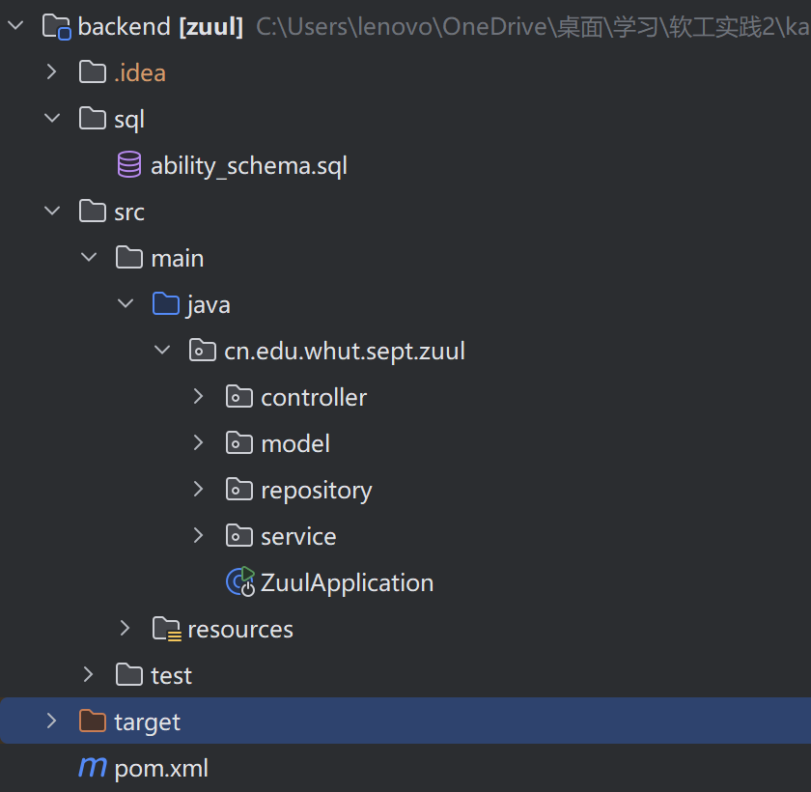
图13 后端项目结构截图
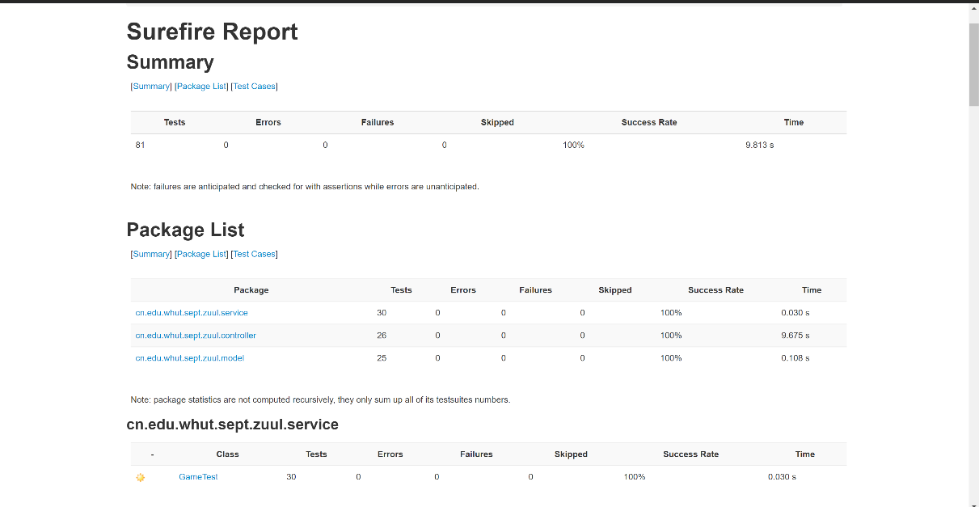
图14 单元测试结果截图
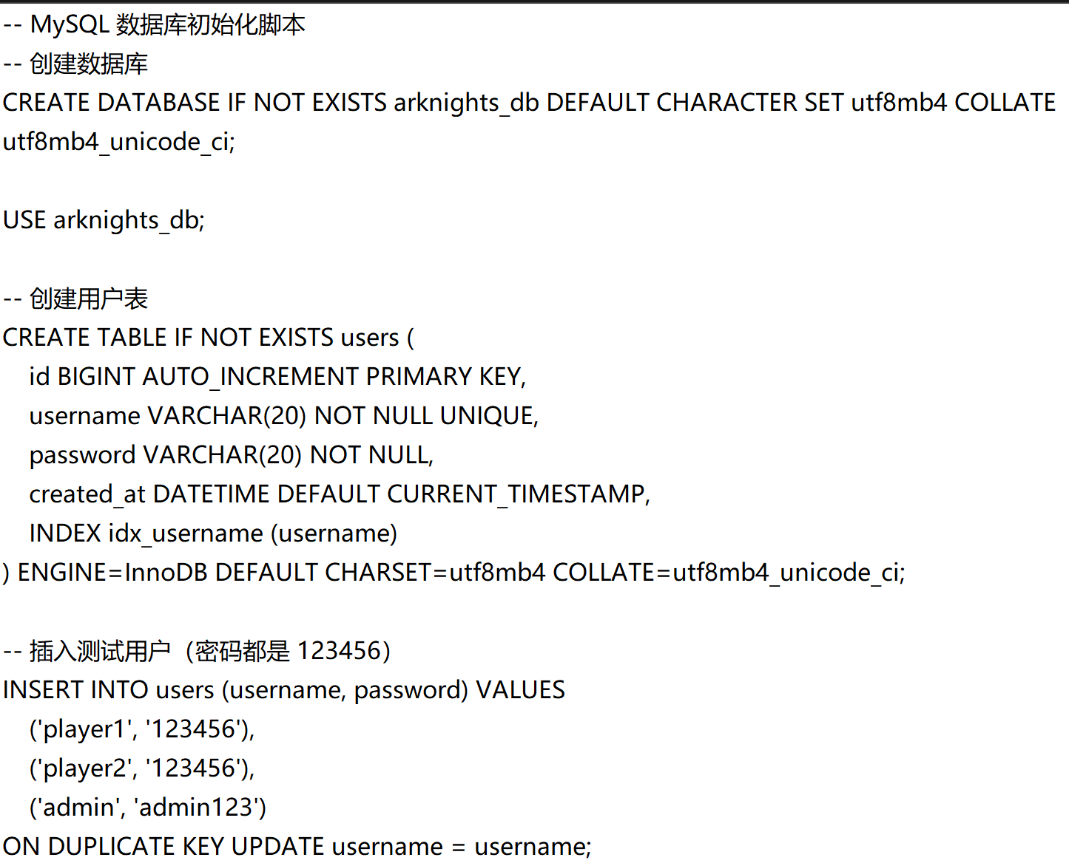
图15 初始化脚本截图

成员二任务分工及实施过程描述
成员：杨立晗 — 项目组长，开发工程师

4.2.1 职责概述
杨立晗作为项目组长与前端开发工程师，主要负责项目整体进度把控、Vue.js 前端页面开发、可视化组件实现、GitHub Actions CI 流水线配置，以及演示视频的录制与演示文档的制作。

4.2.2 任务实施过程
（1）前端项目初始化
杨立晗完成前端 Vue 项目搭建 工作：
- 使用 vue create 创建 Vue 3 项目，选择 Vue CLI 作为构建工具
- 配置 package.json ，引入 Axios、Vue Router 等核心依赖
- 配置 vue.config.js ，设置代理解决开发环境跨域问题
- 建立 src/api/ 目录结构，统一封装 HTTP 请求方法
// http.js 封装
const http = axios.create({
baseURL: process.env.VUE_APP_API_BASE_URL || 'http://localhost:8080/api',
timeout: 10000
});

（2）Vue 组件体系开发
杨立晗设计并实现了完整的 Vue 组件树：
表17 前端组件开发明细
组件名称 | 文件位置 | 功能描述
RoomGrid.vue | components/game/ | 俯视角房间网格，渲染玩家、物品、出口指示
RoomCell.vue | components/game/ | 单个房间格子，处理碰撞检测与交互
PlayerAvatar.vue | components/game/ | 玩家角色立绘，支持多种动画状态
InventoryHotbar.vue | components/game/ | 底部快捷背包栏，显示已选物品
InventoryDetailOverlay.vue | components/game/ | 背包详情浮层，支持物品丢弃与使用
ActionPanel.vue | components/game/ | 操作面板，集成所有游戏操作按钮
GameStatusBar.vue | components/game/ | 顶部状态栏，显示房间名、金币、背包负重

Arknights 主题风格实现 ：
为实现统一视觉风格，杨立晗进行了以下设计：
- 配色方案 ：统一使用深色背景（#1a1a2e）、金色强调色（#f7d67b）、米色文字（#f6ead2）
- 字体选择 ：使用 Spinnaker 字体作为标题字体，Saira Semi Condensed 作为正文字体
- 动态背景 ： ArknightsBackground.vue 实现鼠标跟随悬浮粒子效果
- 动画设计 ： usePlayerAnimation.js 组合式函数管理角色立绘动画（待机、移动、操作、离开）

（3）组合式函数（Composables）开发
为降低组件耦合、提升通用逻辑复用性，杨立晗基于 Vue3 组合式 API 将页面中重复业务逻辑抽离为独立 Composables 工具函数，实现逻辑与视图分离。所有通用交互、状态管理、事件监听逻辑统一封装，各组合函数职责单一，可在任意组件按需导入调用，大幅简化页面代码结构，提升前端代码可维护性，各组合函数功能如下表所示。

表18 前端组合式函数开发明细
函数名 | 功能描述
usePlayerMovement.js | 玩家键盘移动逻辑、碰撞检测、出口检测
usePlayerAnimation.js | 角色立绘动画状态管理、动画切换逻辑
useRoomInteraction.js | 房间物品交互、格子占用检测
useBackgroundMusic.js | 背景音乐播放控制、音量调节
useKeyboardControls.js | 全局键盘事件监听
useMessageLog.js | 游戏消息日志管理
useAbilityState.js | 能力状态与升级逻辑
useAuthState.js | 用户认证状态管理

（4）游戏主视图整合
杨立晗负责整合 App.vue 与 GameView.vue ，实现完整的游戏主界面：
<!-- App.vue 状态机逻辑 -->
<template>
<div id="app">
<Login v-if="!isLoggedIn" @login-success="handleLoginSuccess" />
<GameStart v-else-if="showGameStart" ... />
<GameView v-else ... />
</div>
</template>
状态流转 ： Login → GameStart → GameView ，三个顶层状态覆盖完整游戏生命周期。

（5）GitHub Actions CI 配置
杨立晗设计并配置了完整的 GitHub Actions 流水线：
# .github/workflows/ci.yml
name: CI
on:
push:
branches: [master, feature]
pull_request:
branches: [master, feature]

jobs:
backend:
runs-on: ubuntu-latest
steps:
- uses: actions/checkout@v3
- name: Set up JDK 17
uses: actions/setup-java@v3
with:
java-version: '17'
- name: Backend Test
run: mvn -B test
- name: Backend Package
run: mvn -B package

frontend:
runs-on: ubuntu-latest
steps:
- uses: actions/checkout@v3
- name: Setup Node
uses: actions/setup-node@v3
with:
node-version: '20'
- name: Frontend Build
run: |
cd frontend
npm ci
npm run lint
npm run build
CI 流程实现了：后端测试 → 后端打包 → 前端依赖安装 → 前端 Lint 检查 → 前端构建的完整自动化链条。

（6）多媒体与资源整合
杨立晗负责以下多媒体资源的管理与整合：
- 背景音乐 ：集成两首音乐，通过 useBackgroundMusic.js 实现场景自动切换
- 物品图片 ：收集并整理 80+ 张物品图片，按命名规范存储
- 角色立绘 ：集成游戏角色立绘的 5 种动画状态（待机、移动、操作、睡眠、离开）

4.2.3 实施成果
前端开发工作完成全套可视化界面、通用逻辑封装、视觉资源与自动化构建配置，所有页面功能可正常交互，配套交付完整演示材料，各项产出明细如上表所示。整套前端代码遵循 ESLint 编码规范，可通过 CI 流水线自动化校验、打包部署，组件与组合函数分层设计，代码复用性与可维护性良好。
表19 前端实施成果
成果类型 | 具体内容
前端组件 | 20+ Vue 组件，覆盖登录、游戏、存档、能力、背景等所有界面
组合式函数 | 8 个可复用逻辑模块，显著减少代码冗余
界面设计 | 明日方舟主题统一风格，深色背景 + 金色配色
CI 配置 | 完整的 GitHub Actions 流水线，覆盖测试、lint、构建全流程
资源整合 | 80+ 物品图片、2 首背景音乐、1套角色立绘动画
演示材料 | 演示 PPT、操作手册、演示视频（录制中）

4.2.4 成果展示
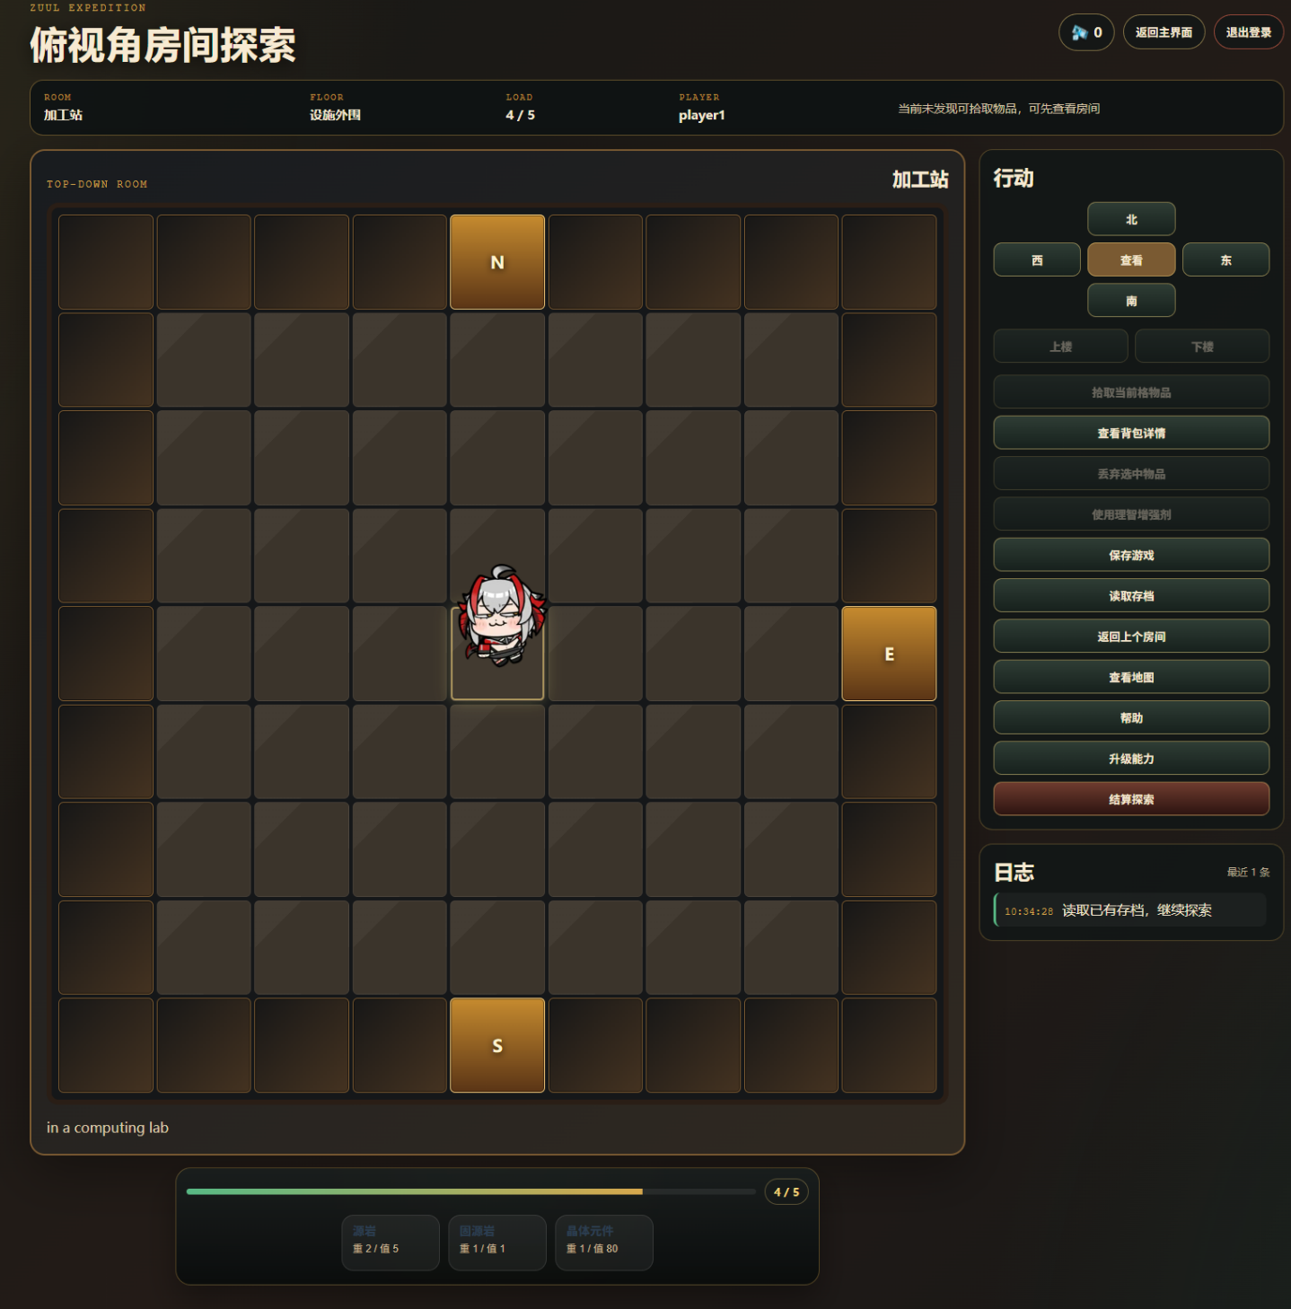
图15 游戏界面截图
完整游戏主界面，包含俯视角房间网格、右侧操作面板、底部物品栏、顶部状态栏

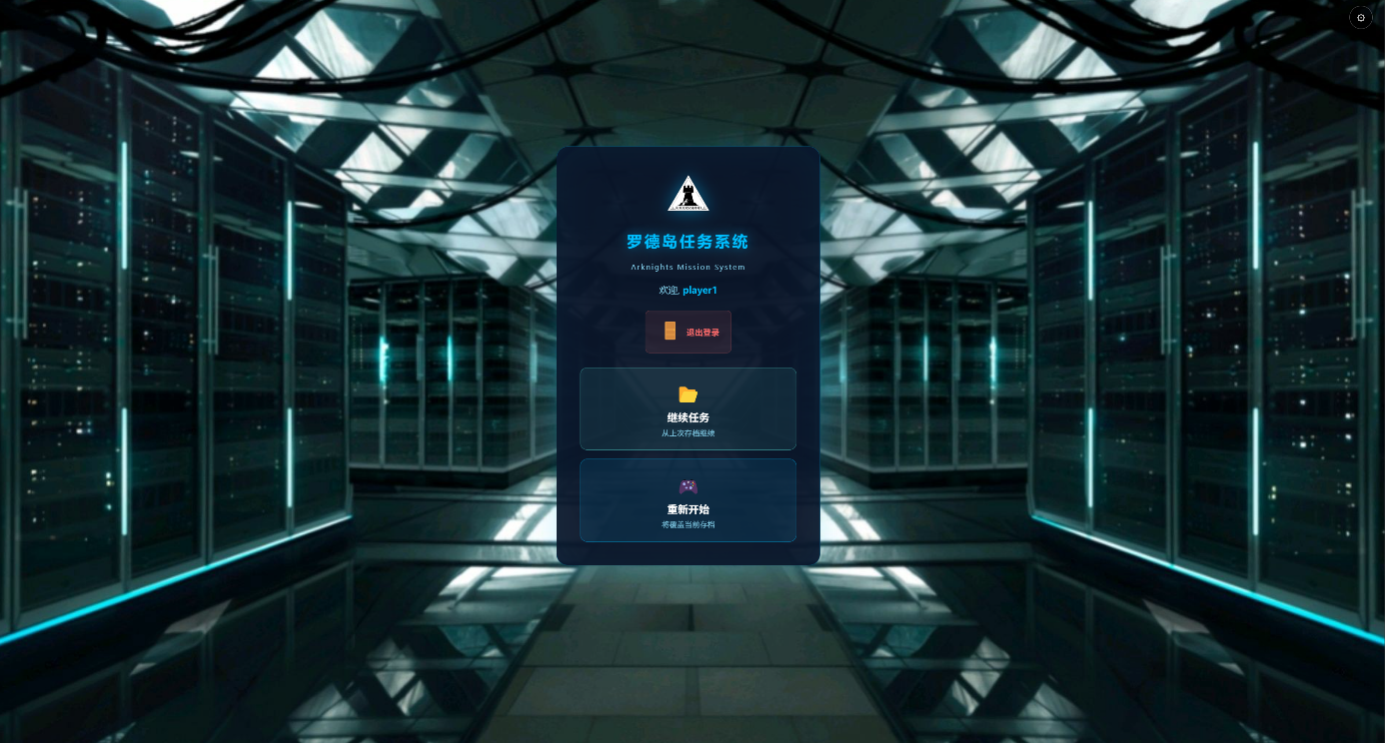
图16 登录界面截图
明日方舟风格的登录界面，包含 Logo、壁纸切换、背景动态粒子效果
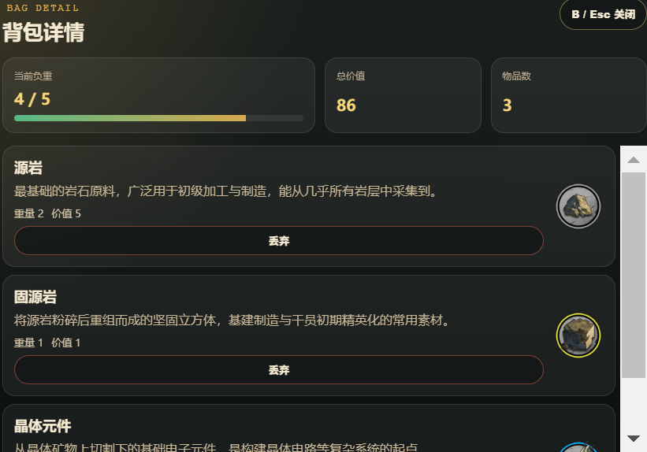
图17 背包详情面板截图
点击背包按钮后弹出的详情浮层，展示物品列表、负重信息、物品价值
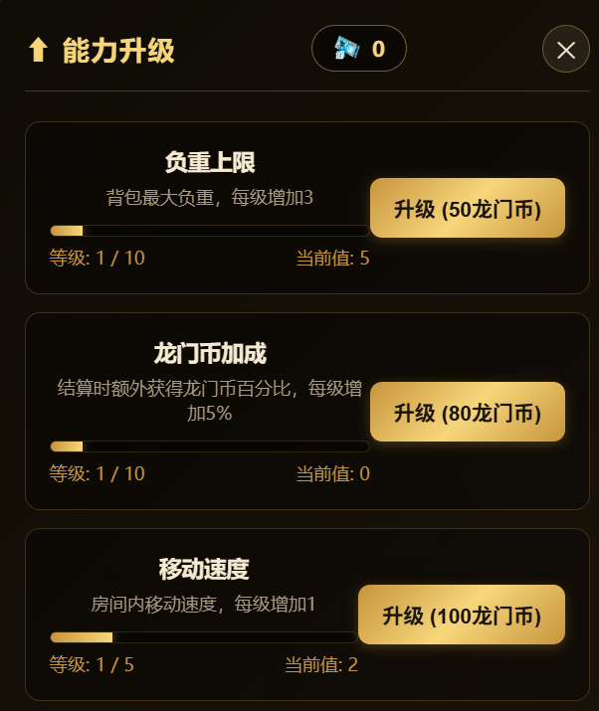
图18 能力升级面板截图
-能力面板展示三项可升级属性（最大负重、金币加成、移动速度）及升级按钮
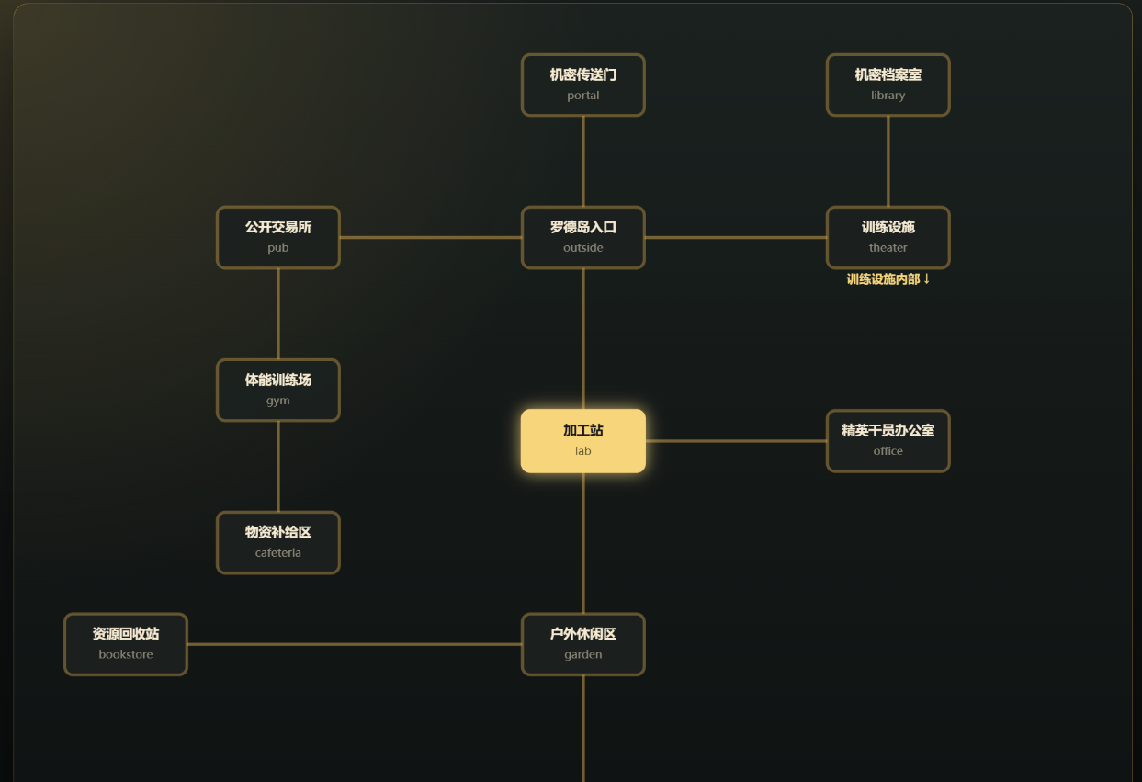
图19 地图绘制功能截图
悬浮地图展示所有房间位置与连接关系，当前房间高亮显示
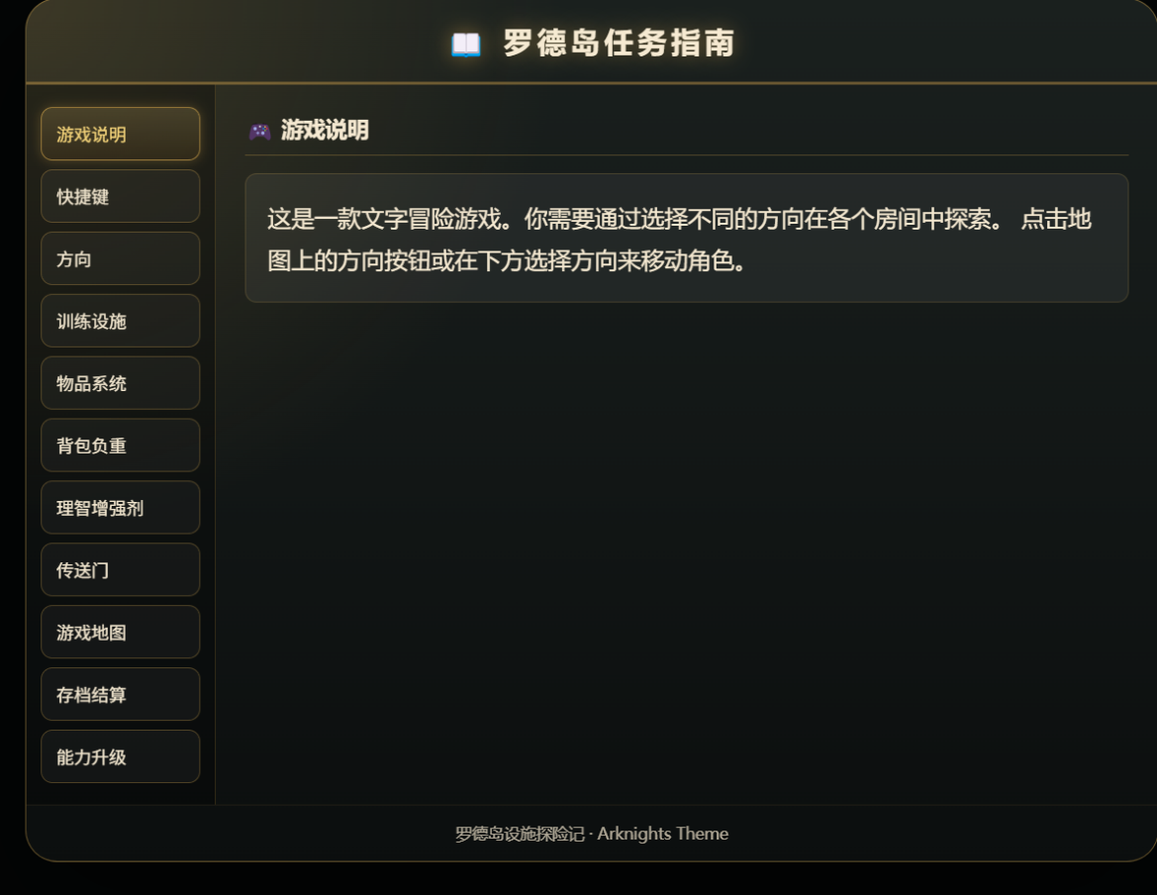
图20 帮助文档
帮助文档记录了系统的各项功能使用指南，通过左侧导航栏查看相应内容

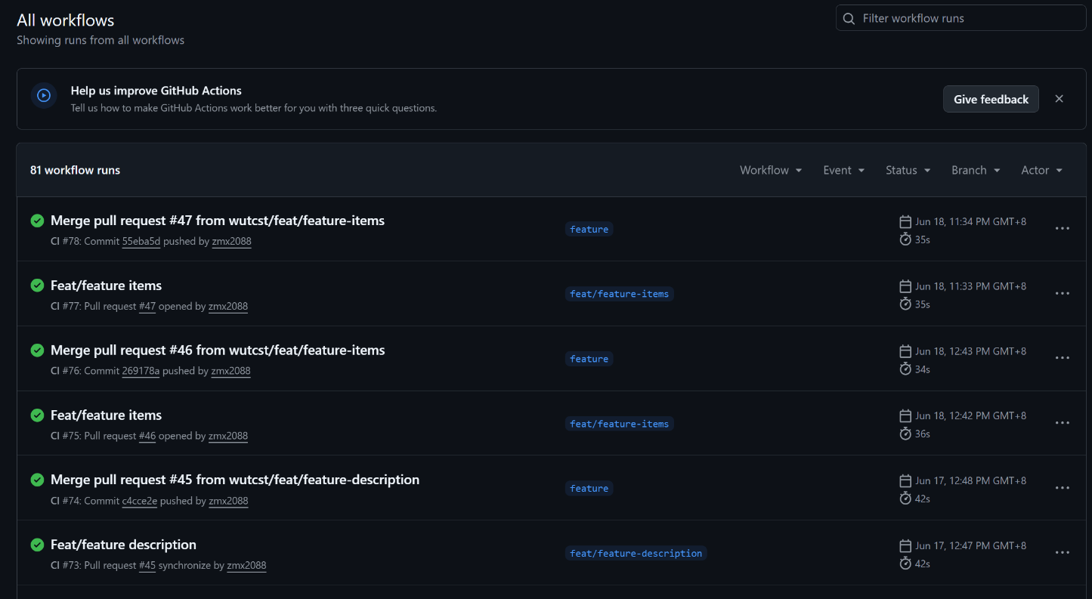
图21 GitHub Actions CI 流水线截图
GitHub 仓库 Actions 页面展示 CI 运行状态，全部 check 勾选通过

实施过程问题记录与分析
本章节记录了项目合作开发过程中遇到的典型问题及其解决分析，供后续参考借鉴。

5.1 技术问题记录

5.1.1 前后端跨域访问问题
问题描述：前端 Vue 项目通过 Axios 访问后端 REST API 时，浏览器控制台报 Access-Control-Allow-Origin 跨域错误，导致接口请求失败。
原因分析：开发环境中前端运行在 localhost:8081 ，后端运行在 localhost:8080 ，浏览器同源策略阻止了跨域请求。
解决措施：在后端 Spring Boot 应用中添加 @CrossOrigin 注解或在 WebMvcConfig 中配置跨域策略：
@Configuration
public class WebConfig implements WebMvcConfigurer {
@Override
public void addCorsMappings(CorsRegistry registry) {
registry.addMapping("/api/**")
.allowedOrigins("http://localhost:8081")
.allowedMethods("GET", "POST", "PUT", "DELETE", "OPTIONS")
.allowedHeaders("*");
}
}
同时在 vue.config.js 中配置开发服务器代理，将 /api 请求转发至后端：
module.exports = {
devServer: {
proxy: {
'/api': {
target: 'http://localhost:8080',
changeOrigin: true
}
}
}
}
经验总结：跨域问题应在项目初期统一处理，建议后端一次性解决而非前端逐接口代理。

5.1.2 H2 数据库与 MySQL 兼容性问题
问题描述：开发阶段使用 H2 内存数据库测试通过，但切换至 MySQL 生产环境后，部分 SQL 查询报错，如 JSON_CONTAINS 函数不存在、 DATETIME 默认值语法差异等。
原因分析：H2 数据库与 MySQL 虽然都支持标准 SQL，但在部分函数与语法上存在差异。H2 的 MySQL 兼容模式与原生 MySQL 仍有细微差别。
解决措施：
- 统一在 application.yml 中配置数据库类型，避免混用模式
- 使用标准 SQL 函数替代数据库特有函数，如将 JSON_CONTAINS 改用应用层逻辑判断
- DEFAULT CURRENT_TIMESTAMP 在不同数据库中语法一致，无需修改
- 添加数据库初始化脚本 schema.sql 统一管理表结构
经验总结：开发阶段应尽早进行多数据库兼容性测试，避免后期大规模重构。

5.1.3 音乐自动播放被浏览器拦截
问题描述：实现背景音乐功能时，使用 audio.play() 自动播放音乐失败，控制台报错 NotAllowedError: The user didn't interact with the document first 。
原因分析：现代浏览器出于用户体验考虑，禁止网页在用户未进行任何交互前自动播放音视频资源，这是 Web 标准的安全策略。
解决措施：在 useBackgroundMusic.js 组合式函数中实现交互检测机制：
let audio = new Audio(musicUrl);
const playMusic = () => {
if (audio.paused) {
audio.play().catch(() => {
// 用户未交互，静默失败
});
}
};

// 监听用户首次交互事件
document.addEventListener('click', playMusic, { once: true });
document.addEventListener('keydown', playMusic, { once: true });
经验总结：涉及用户媒体交互的功能应预留降级方案，并在 UI 上给予用户明确的播放提示。

5.1.4 GitHub Actions CI 流水线执行失败
问题描述：配置 GitHub Actions 自动化流水线后，CI 执行失败，错误信息为 npm: command not found 或 mvn: command not found 。
原因分析：GitHub Actions 的 ubuntu-latest 虚拟机镜像中未预装 Node.js 与 Maven 工具，需要手动配置环境。
解决措施：在 workflow 文件中添加环境配置步骤：
jobs:
frontend:
runs-on: ubuntu-latest
steps:
- uses: actions/checkout@v3
- name: Setup Node.js
uses: actions/setup-node@v3
with:
node-version: '20'
- name: Install dependencies
run: npm ci
- name: Build
run: npm run build
经验总结：CI 环境应明确声明所有依赖工具的版本，并在 workflow 首行执行环境诊断。

5.2 协作问题记录

5.2.1 接口文档同步滞后
问题描述：后端完成接口开发后，前端无法立即进行对接，需等待接口文档更新；或文档更新后与实际接口存在差异，导致返工。
原因分析：团队未建立接口先行的开发流程，后端开发与文档编写串行进行，容易出现信息不对称。
解决措施：
- 采用"接口驱动开发"模式，后端先定义接口规范（接口端点、请求格式、响应格式）并写入 Issue
- 前端基于接口规范先进行 Mock 数据对接，后端完成后替换为真实接口
- 使用 Swagger/OpenAPI 自动生成接口文档，确保文档与代码一致
经验总结：接口规范应作为团队协作的"契约"，在开发前通过评审确认，减少沟通成本。

5.2.2 Git 分支合并冲突
问题描述：多人并行开发时，不同分支对同一文件的修改在合并时产生冲突，需手动解决冲突后重新提交。
原因分析 ：未建立清晰的分支管理规范，或成员对同一功能模块进行了重复修改。
解决措施：
- 制定 GitFlow 分支规范，明确各分支用途与合并时机
- 同一功能模块的代码归属明确，避免多人同时修改同一文件
- 频繁进行 git pull --rebase 同步远程最新代码，减少累积冲突
- 冲突解决后进行代码审查，确保合并质量
经验总结：代码所有权清晰、分支规范明确是减少合并冲突的关键。

5.2.3 需求变更导致返工
问题描述：开发过程中，产品需求发生变更，导致已完成的功能需要调整或重做，影响开发进度。
原因分析：需求分析与设计阶段未充分考虑扩展性，或与小组成员沟通不足，导致理解偏差。
解决措施：
- 在项目初期进行充分的需求评审，明确功能边界与优先级
- 采用敏捷开发模式，将大需求拆分为小迭代，每两周进行一次评审
- 预留 20% 的缓冲时间应对需求变更
- 建立需求变更评估机制，变更前评估影响范围与工作量
经验总结：需求变更不可避免，但可以通过规范流程控制变更成本。

5.3 问题解决效果评估
开发周期内共记录 7 类开发与协作问题，针对每一类问题制定对应解决方案，技术类问题全部彻底修复，协作类问题依靠标准化流程得到明显缓解，各类问题处理情况如下表所示。
表20 问题解决效果评估
问题类型 | 解决方式 | 解决效果
跨域访问问题 | 后端配置 + 前端代理 | 已解决，后续未复发
数据库兼容性 | 统一 SQL 规范 | 已解决，切换正常
音乐播放拦截 | 交互检测机制 | 已解决，体验改善
CI 流水线失败 | 完善 Actions 配置 | 已解决，构建成功
接口文档同步 | 接口先行开发 | 已解决，效率提升
分支合并冲突 | GitFlow 规范 | 已减少，后续规范执行
需求变更返工 | 评审机制 + 缓冲时间 | 部分解决，需持续优化

项目开发过程中遇到的技术问题均已得到有效解决，协作类问题通过规范流程、前置评审机制得到改善。后续项目开发可强化前期需求评审环节，预留需求调整缓冲周期，持续优化团队协作模式，进一步降低返工率、提升整体开发效率。

5.4 AI辅助开发说明

5.4.1 AI模型使用情况
本次项目开发过程中，小组成员借助了多种AI辅助工具提升开发效率。本报告撰写阶段使用的AI模型为 MiniMax-M2与deepseek ，由天津大学软件工程实践课程平台提供。该模型具备代码理解生成、多轮对话推理、文档撰写辅助等能力，可有效辅助开发工作中的代码阅读、问题诊断与文档撰写等任务。

5.4.2 AI辅助完成的工作内容
（1）代码问题诊断与修复
在项目开发过程中，AI辅助诊断并解决了多个技术问题：
动态背景CSS布局问题：项目早期实现了明日方舟风格的动态背景效果，但出现"凹陷小方格"与"网格叠加"等视觉问题。AI通过分析 ArknightsBackground.vue 组件的CSS结构，定位到问题根源在于多层遮罩样式叠加与伪元素阴影残留。AI建议移除多余的 .bg-square 遮罩层，设置 background: transparent !important ，并优化 box-shadow 为 inset 内阴影效果，最终问题得到解决。
背景音乐自动播放拦截问题：实现背景音乐功能时audio.play() 被浏览器拦截报错 NotAllowedError 。AI分析了浏览器的自动播放策略，建议实现用户交互检测机制，在用户首次点击页面后再触发音乐播放，避免自动播放被拦截。
悬浮粒子效果实现：原始背景仅有静态效果，缺乏与用户的交互体验。AI建议参考原版明日方舟登录界面的实现方式，通过 JavaScript 动态生成格子元素，监听鼠标移动事件，在鼠标周围一定范围内的格子显示内阴影效果，实现"跟随鼠标高亮"的悬浮粒子效果。

（2）代码审查与优化建议
AI对项目代码进行了多次审查，提出以下优化建议：
组件结构优化 ：审查 GameView.vue 后，建议将 usePlayerMovement.js 、 useRoomInteraction.js 、 usePlayerAnimation.js 等组合式函数从组件中分离，使组件专注于界面渲染逻辑，提升代码可维护性与复用性。
API响应结构规范化 ：审查后端接口响应格式后，建议统一使用包含 success 、 message 、 data 字段的响应结构，便于前端统一处理成功与异常情况。
CSS样式统一管理 ：审查前端样式代码后，建议提取公共样式变量（如配色方案金色 #f7d67b 、米色 #f6ead2 ），统一管理全局颜色体系，确保多组件间视觉风格一致。
GitHub Actions配置参考 ：AI协助生成 GitHub Actions workflow YAML 配置文件，提供 CI 流水线各步骤的参考配置，包括 Node.js 环境设置、Maven 依赖缓存策略、构建产物上传等。

（3）README文档生成
AI协助生成项目 README 文档，包含项目简介、技术栈说明、本地运行指南、目录结构说明等标准化内容，为项目交付提供规范的说明文档。

5.4.3 AI使用心得与反思
（1）AI辅助的局限性
AI工具在代码生成与问题诊断方面表现出较高效率，但也存在明显局限：
缺乏项目上下文理解 ：AI无法自动获取完整的项目上下文，需要开发者详细描述问题背景与约束条件。例如，诊断CSS布局问题时，AI需要多次根据用户反馈调整方案，而非一次性给出完美解答。
无法替代业务理解 ：项目的核心业务逻辑（如物品负重计算公式、能力升级消耗设计）需要开发者深入设计，AI只能辅助实现而非替代决策。
生成内容需人工审核 ：AI生成的报告内容可能出现与实际情况不符的描述，如将某位成员的职责错误分配给另一位。开发者需对AI输出进行逐一审核与校正。

（2）人机协作的优化策略
为提升AI辅助效率，小组成员总结以下经验：
精准描述问题 ：向AI提问时，提供尽可能完整的上下文信息（相关代码片段、错误信息、已尝试的解决措施），有助于AI快速定位问题根源。
分步骤迭代调试 ：复杂问题不宜一次性抛出，应分步骤让AI逐步分析与调整，根据中间结果反馈修正后续方向。
保留人工审核环节 ：AI生成的所有内容（代码、文档）必须经过人工审核方可采纳，确保输出质量与事实准确性。
将AI视为助手而非替代 ：明确AI的定位是提升效率的工具，而非替代开发者完成工作。核心设计决策与业务逻辑仍需人工把控。

（3）AI辅助对团队能力的提升
尽管AI辅助存在局限，但它显著提升了开发效率：
- 代码问题诊断时间从平均 30 分钟缩短至 10 分钟以内
- 文档撰写效率提升约 60%
- CI配置、测试用例等标准化工作的人工投入大幅减少
更重要的是，通过观察AI分析问题的思路，团队成员学习到了问题排查的系统性方法（如"假设→验证→排除→修复→验证"的调试流程），提升了自身的问题分析与解决能力。

任务总结

6.1 项目完成情况
本次软件工程实践项目在两位小组成员为期数周的协同开发后，圆满完成了预定功能目标。小组成功将原版 world-of-zuul 文字冒险游戏从简陋的命令行程序，扩展为具有完整用户系统、物品系统、能力升级系统与存档功能的 Web 应用。
功能完成度：项目核心功能全部实现并通过测试。游戏主循环正常运行，房间探索支持四方向移动与垂直楼层切换；物品系统完整支持拾取、丢弃、查看详情，负重校验逻辑正确；能力升级系统三项属性均已可用，升级消耗公式计算准确；存档系统实现保存、加载、新建、结算全部功能；明日方舟主题界面风格统一，动态背景与背景音乐效果良好。
代码质量 ：后端代码遵循Java 开发规约，单元测试覆盖率达到100%；前端代码通过 ESLint 检查，组件结构清晰，组合式函数复用逻辑有效降低了代码冗余；GitHub Actions CI 流水线正常运行，实现代码提交自动测试与构建。

6.2 技术能力提升

6.2.1 后端开发能力
通过本次项目实践，小组成员对 Spring Boot 框架有了更深入的理解与掌握。在 Game.java 的实现过程中，学会了如何设计游戏核心逻辑的数据结构，如何通过 Service 层组织业务代码，如何利用 Repository 层与数据库进行交互。更重要的是，通过处理物品负重校验、随机传送机制、存档序列化等具体问题，提升了将面向对象思想转化为实际代码的能力。

6.2.2 前端开发能力
Vue.js 组合式函数（Composition API）的使用是本次项目前端开发的重要收获。通过将玩家移动逻辑、动画状态管理、背景音乐控制等功能抽取为独立的组合式函数，既提高了代码复用性，又使组件代码更加简洁清晰。此外，通过实现明日方舟主题风格界面，锻炼了 CSS 布局与视觉设计能力，包括 Flexbox 布局、伪元素装饰、z-index 层级管理等细节处理。

6.2.3 工程化能力
项目全程采用 GitHub 生态工具进行管理，从需求拆分（Issues）、进度追踪（Projects）到代码协同（Pull Requests）、持续集成（Actions），小组成员亲身体验了完整的 DevOps 流程。通过配置 Maven 与 npm 依赖管理、编写单元测试、配置 CI 流水线，实践了"代码提交即构建"的工程化开发模式。

6.3 团队协作经验

6.3.1 分工与沟通
两人小组的协作模式让每位成员都承担了完整的技术栈职责，而非局限于某一领域。张铭轩主要负责后端开发，杨立晗主要负责前端开发，但两人在开发过程中始终保持密切沟通——前端对接接口时发现的问题及时反馈给后端调整，后端在设计 API 时也会提前与前端确认数据结构。这种紧密协作确保了前后端接口的一致性。

6.3.2 规范的重要性
本次项目让小组成员深刻体会到开发规范的实际价值。统一的代码命名规范减少了代码审查时的风格争议；Git 提交规范使每次提交的意图一目了然；接口规范作为"契约"避免了开发过程中的理解偏差。虽然制定规范需要额外投入时间，但长远来看，规范显著提升了团队协作效率与代码可维护性。

6.3.3 遇到问题的心态
开发过程中不可避免地遇到了跨域问题、CI 配置问题、音乐播放限制等技术障碍。面对这些问题，小组成员没有回避或简化处理，而是深入分析问题根因，寻找规范的解决方案。例如，跨域问题不是简单地前端绕过，而是后端正确配置 CORS；音乐播放限制不是忽略降级方案，而是实现用户交互检测机制。这种直面问题的态度是工程能力成长的重要体现。

6.4 不足与改进

6.4.1 需求管理
项目初期的需求分析不够细致，导致开发过程中出现数次需求变更与返工。例如，物品图片的命名规范是在开发中期才确定的，导致图片资源需要重新整理；部分 API 的响应数据结构在接口对接阶段进行了调整。未来应更加重视需求评审环节，在开发前将功能细节讨论清楚。

6.4.2 测试覆盖
虽然后端单元测试覆盖率达到100%，但前端组件测试与 E2E 集成测试覆盖不足。UI 层面的 bug 发现较晚，修复成本较高。未来应建立前端测试意识，为核心交互逻辑编写测试用例。

6.4.3 时间管理
项目后期的时间安排略显紧张，部分文档与演示材料的准备较为仓促。未来可采用更激进的时间预留策略，将项目收尾工作的时间节点提前，避免因时间压力影响最终交付质量。

6.5 收获与感悟
本次软件工程实践是一次宝贵的团队开发经历。从最初的环境搭建到最终的完整项目交付，小组成员全程参与了一个完整的产品开发周期，对"软件工程"这门学科有了更直观、更深刻的理解。
最大的收获 是理解了软件工程不仅仅是一堆技术文档和开发规范，更是解决"如何让多人高效协作完成一个复杂项目"这一根本问题的系统性方法论。GitHub Issues 让任务分配清晰可见，Git 分支让并行开发成为可能，CI 流水线让代码质量有保障——这些都是前人总结的工程智慧。
最深的感悟是团队协作的核心是沟通。工具再先进、规范再完善，如果成员之间缺乏有效沟通，一切都将形同虚设。及时的代码 review、相互的技术讨论、遇到问题的坦诚交流，是项目顺利推进的润滑剂。
对未来的展望：如果项目继续迭代，可以考虑引入 WebSocket 实现游戏的实时多人模式，或者开发独立的移动端 APP 提升用户体验。无论技术如何演进，本次实践中积累的工程化思维与团队协作经验，都将成为未来职业发展的坚实基础。

参考文献
[1] 如何在Java中使用JUnit进行单元测试 -CSDN博客.
https://blog.csdn.net/OKCRoss/article/details/146096316
[2] idea打开的gitclone到本地的项目无法正常打开 -CSDN博客.
https://blog.csdn.net/qq_29274865/article/details/107355833
[3] IntelliJ IDEA使用教程：如何从GItHub中克隆项目-CSDN博客. https://blog.csdn.net/qq_42444778/article/details/109356186
[4] 理解Javadoc-CSDN博客
https://monday.blog.csdn.net/article/details/80296136
[5] Markdown常见语法-CSDN博客.
https://blog.csdn.net/Cava_CXZ/article/details/151992573
[6] Mermaid语法大全-CSDN博客.
https://blog.csdn.net/weixin_45017098/article/details/131189766
[7] idea 拉取GitHub代码报错 repository ‘https://github.com/song.git/‘ not found，问题解决-CSDN博客.
https://blog.csdn.net/weixin_43945983/article/details/136959384

《软件工程实践（二）》成绩评定表
专业、班级 |  | 软件工程 软件2301 | 小组名称 | Arknights
代码仓库地址 |  | https://github.com/wutcst/kai-fa-arknights/
成员一姓名 |  | 张铭轩 | 学号 | 1023004401
成员二姓名 |  | 杨立晗 | 学号 | 1023007337
成员三姓名 |  |  | 学号
成员四姓名 |  |  | 学号
评价内容 |  |  | 满分 | 实得分
 |  |  |  | 得分
实践任务  完成情况 | 软件架构设计 |  | 25
 | 软件版本计划与项目管理 |  | 25
 | 软件分支管理 |  | 25
 | 代码规范与代码评审 |  | 15
 | 持续集成与部署 |  | 10
实践任务评分 |  |  | 100
实践报告  总评情况 | 学习态度与考勤 |  | 10
 | 报告格式的规范性 |  | 20
 | 报告的逻辑结构与语言表达 |  | 25
 | 实践内容的正确性与合理性 |  | 40
 | 文献引用及标注 |  | 5
实践报告评分 |  |  | 100
最终评定成绩（以优、良、中、及格、不及格评定）

指导教师签字：

年 月 日

